Додаток 3-1 до ТД

КОСТЮМ (СОРОЧКА, БРЮКИ)
СПЕЦІАЛЬНИЙ

ТЕХНІЧНИЙ ОПИС
ТО 1811.40108578-304:2020
ВСТУП

Цей технічний опис (далі – ТО):
– поширюється на костюм (сорочка, брюки) спеціальний для поліцейських Національної поліції, що виготовляється із змішаної або синтетичної тканини в колористиці «камуфляж» (далі за текстом – «костюм»);
– використовується у Національній поліції та іншими суб’єктами господарювання, які здійснюють на договірних засадах виготовлення та постачання Національній поліції предметів однострою поліцейських;
– є обов’язковим щодо дотримання вимог при виготовленні костюма для поліцейських і керівним при прийманні готової продукції даного асортименту;
– не може бути повністю або частково відтворений, тиражований і поширений організаціями або приватними особами без дозволу Національної поліції.

1. ТЕХНІЧНІ ВИМОГИ
Костюм за розмірами, асортиментом матеріалів, зовнішнім виглядом та якістю виготовлення повинен відповідати вимогам цього технічного опису, основам промислових методів повузлової обробки одягу та зразку-еталону, затвердженому в установленому порядку.

1.1. Основні параметри та розміри
1.1.1. Костюми за розмірами повинні виготовлятися на типові фігури третьої повнотної групи, що наведені в таблицях 1 – 3 цього технічного опису.

Таблиця 1 – Зрости типових фігур
Зріст типової  фігури, см | Інтервал зросту, см | Умовний зріст
158 | Від 155 до 161 включно | 1
164 | Понад 161 до 167 включно | 2
170 | Понад 167 до 173 включно | 3
176 | Понад 173 до 179 включно | 4
182 | Понад 179 до 185 включно | 5
188 | Понад 185 до 191 включно | 6
194 | Понад 191 до 197 включно | 7
200 | Понад 197 до 203 включно | 8

Таблиця 2 – Розміри типових фігур
Обхват грудей типової фігури, см | Інтервал обхвату грудей, см | Умовний розмір
88 | Від 86 до 90 включно | 44
92 | Понад 90 до 94 включно | 46
96 | Понад 94 до 98 включно | 48
100 | Понад 98 до 102 включно | 50
104 | Понад 102 до 106 включно | 52
108 | Понад 106 до 110 включно | 54
112 | Понад 110 до 114 включно | 56
116 | Понад 114 до 118 включно | 58
120 | Понад 118 до 122 включно | 60
124 | Понад 122 до 126 включно | 62
128 | Понад 126 до 130 включно | 64

Таблиця 3 – Розміри типових фігур за повнотними групами
Номер  повнотної групи | Обхват грудей, см
Номер  повнотної групи | 88 | 92 | 96 | 100 | 104 | 108 | 112 | 116 | 120 | 124 | 128
Номер  повнотної групи | Обхват талії, см
3 | 76 | 80 | 84 | 88 | 92 | 96 | 100 | 104 | 108 | 112 | 116
1.1.2. Костюми інших розмірів, зростів та повнотних груп повинні виготовлятися за вимогою замовника. Відсоткові співвідношення розмірів встановлюються замовником.

1.2. Зовнішній вигляд
Костюм виготовляється із змішаної або синтетичної тканини в колористиці «камуфляж» складається з сорочки та брюк.
1.2.1. Сорочка (рис. 1) прямого силуету з центральною потайною (внутрішньою) бортовою застібкою на чотири ґудзики, які застібаються за допомогою наскрізних петель, що розташовані на настрочній планці, застібкою на застібку-блискавку з одним бігунком та п’ять текстильних застібок довжиною (5,0 ± 0,2) см, що розташовані на бортах пілочок.
Пілочки з відрізними подвійними кокетками, які суцільно викроєні з кокеткою спинки.
Пілочки з накладними нагрудними напівоб’ємними кишенями з клапанами фігурної форми. Передні нижні кути кишень скошені, вхід у кишені похилено у бік пройми. Горішній зріз накладних нагрудних кишень оброблено обшивкою швом у підгин із закритим зрізом шириною (3,0 ± 0,2) см. Горішні краї клапанів вшито у шви з'єднання кокетки з пілочками. Застібається клапан на ґудзик (зі сторони центральної застібки) за допомогою внутрішньої петлі, яка розміщена на додатковій деталі довжиною (6,7 ± 0,2) см по шву вшивання та текстильну застібку довжиною (4,0 ± 0,2) см (зі сторони пройми).
На борті лівої пілочки у шов з'єднання кокетки з пілочкою вшито пату для кріплення погона-муфти довжиною посередині (15,5 ± 0,5) см та шириною (4,5 ± 0,2) см із застібкою на текстильну застібку.
На кокетці лівої пілочки на відстані (1,2 ± 0,2) см від шва з'єднання кокетки з пілочкою (посередині клапана) настрочено накладну деталь для кріплення спеціального жетона (рис. 2) довжиною (5,3 ± 0,2) см та шириною (3,3 ± 0,2) см з двома металевими блочками (відстань між центрами блочок (2,3 ± 0,2) см).
На кокетці правої пілочки на відстані (1,2 ± 0,2) см від шва з'єднання кокетки з пілочкою (посередині клапана) настрочено платформу із контактного петельного полотна для кріплення знімного планшета. Знімний планшет довжиною (13,5 ± 0,5) см та шириною (5,0 ± 0,5) см з написом «ПОЛІЦІЯ» довжиною (11,5 ± 0,2) см та шириною (3,5 ± 0,2) см (рис. 2).
Спинка з двома вертикальними складами (на ділянці лопаток) глибиною (3,7 ± 0,2) см, закладеними для вільності руху в протилежні сторони відносно центру. Склади на ділянці лінії талії закріплено настрочним поясом шириною (4,2 ± 0,2) см та строчками над поясом у вигляді трикутника. Склади нижче пояса настрочено наскрізь по зовнішнім згинам.
На спинці на відстані (6,5 ± 0,2) см від шва з'єднання кокетки зі спинкою посередині настрочено платформу із контактного петельного полотна для кріплення знімного планшета довжиною (30,5 ± 0,5) см та шириною (8,3 ± 0,3) см з написом «ПОЛІЦІЯ» довжиною (28,5 ± 0,3) см та шириною (6,5 ± 0,2) см (рис. 3).
Рукава вшивні двошовні сорочкового покрою з пришивними манжетами. Манжети з хлястиками фігурної форми із застібкою на текстильну застібку довжиною (6,0 ± 0,5) см. Для регулювання щільності облягання рукавів по низу на манжети додатково настрочена текстильна застібка «петлі» довжиною (8,0 ± 0,5) см на відстані (3,7 ± 0,3) см від текстильної застібки «петлі» застібки хлястика.
Передня частина рукава складається з двох деталей: горішньої та нижньої. На горішніх частинах під нахилом розміщено накладні подвійні напівоб'ємні кишені з фігурними клапанами.
Передні нижні кути кишень скошені. Горішні зрізи верхніх та нижніх накладних кишень рукавів оброблено швом у підгин із закритим зрізом шириною (2,0 ± 0,2) см та (3,0 ± 0,2) см відповідно.
На верхніх кишенях (від горішнього краю до нижнього) настрочено платформу із контактного петельного полотна шириною (10,0 ± 0,3) см для кріплення нарукавних знаків (ідентифікаторів).
Клапани із застібкою на текстильну застібку довжиною (10,0 ± 0,2) см. Горішня частина клапана з платформою із контактного петельного полотна для кріплення ідентифікаторів.
У швах настрочування клапанів накладних кишень (зі сторони спинки) утворено по два отвори для швидкого доступу в кишені довжиною (1,7 ± 0,2) см на відстані (1,7 ± 0,2) см один від одного.
Із виворотної сторони місце настрочування клапанів та верхніх кутів кишень посилено деталлю у вигляді смужки з основної тканини з відкритими обробленими зрізами.
На ділянці ліктів настрочено зміцнювальні накладки овальної форми з виточкою для надання об'єму, що розміщена в верхній частині накладки. Із виворотної сторони рукава на місце настрочування зміцнювальної накладки настрочена внутрішня накладна кишеня (по формі накладки з виточкою для надання об'єму) для розташування протиударних вставок. Вхід (вертикальний) у накладні внутрішні кишені по бічному краю зі сторони пілочок обробляється швом у підгин із відкритим зрізом шириною (1,2 ± 0,2) см та застібається на текстильну застібку довжиною (10,0 ± 0,2) см.
У ділянці пахв на пілочках, спинці (з обох сторін від бічного шва) та ліктьових частинах рукавів оброблено методом гаптування по одному вентиляційному отвору з внутрішнім діаметром (0,5 ± 0,1) см.
Комір-стояк із застібкою на текстильну застібку.
Текстильна застібка «гачки» застібки коміра, що настрочена на нижній комір з лівої сторони на відстані (1,2 ± 0,2) см від краю, довжиною (4,0 ± 0,2) см та шириною (2,5 ± 0,1) см. Текстильна застібка «петлі» застібки коміра, що настрочена на горішній комір з правої сторони на відстані (1,2 ± 0,2) см від краю, довжиною (4,0 ± 0,2) см та шириною (5,0 ± 0,2) см для регулювання щільності облягання коміру по горловині.
Лівий вільний кінець коміра-стояка довжиною (4,5 ± 0,3) см. Під час носіння коміра-стояка, як відкладного, лівий вільний кінець пристібається до коміра за допомогою текстильних застібок, що настрочені на горішній комір з лівої сторони: текстильна застібка «гачки» довжиною (4,0 ± 0,2) см та шириною (2,5 ± 0,1) см на відстані (1,2 ± 0,2) см від краю та текстильна застібка «петлі» довжиною (4,0 ± 0,2) см та шириною (2,5 ± 0,1) см на відстані (2,3 ± 0,2) см від текстильної застібки «гачки».
У шов вшивання коміра, з виворітної сторони кокетки спинки посередині, вшито вішалку із основної тканини довжиною (6,0 ± 0,5) см, яка оброблена із закритими зрізами.
Низ сорочки оброблено швом у підгин із закритим зрізом шириною (2,5 ± 0,2) см.
У брелок бігунка застібки-блискавки центральної бортової застібки сорочки для полегшення застібання вставлено стрічка у вигляді петлі довжиною (5,0 ± 0,5) см.
1.2.2. Оздоблювальні строчки прокладені на відстані (0,2 ± 0,1) см від швів та країв по:
- уздовж бортів;
- по зовнішнім та внутрішнім згинам склад спинки;
- швам з’єднання кокеток з пілочками та спинкою (по кокетці);
- швам з’єднання частин передніх рукавів (по нижній частині);
- ліктьовим швам (по передній частині рукава);
- швам вшивання рукавів в пройми (по рукавам);
- накладній деталі;
- додатковій деталі клапанів нагрудних кишень;
- поясу спинки(по периметру);
- уздовж бічних швів (по спинці);
- коміру-стояку;
- шву пришивання коміра;
- клапанам та манжетам (по швам та краям);
- хлястикам та пати лівої пілочки;
- швам пришивання манжетів;
- виточкам зміцнювальних накладок рукавів;
- накладним кишеням пілочок та рукавів;
- зміцнювальним накладкам рукавів;
- внутрішнім накладним кишеням рукавів;
- закритим зрізам;
- вішалці;
- планшетам пілочки та спинки;
- платформам із контактного петельного полотна (по периметру);
- текстильним застібкам(по периметру).
Оздоблювальна строчка по складам спинки над поясом прокладена діагонально, закріплюючи глибину.
Подвійна строчка прокладена на відстані (0,2 ± 0,1) см та (0,7 ± 0,1) см від краю по шву настрочування підборта на ліву пілочку.
1.2.3. Петлі обметують вертикально на додаткових деталях клапанів нагрудних кишень на відстані (3,0 ± 0,2) см від вільного бічного краю.
Петлі на настрочній планці лівої пілочки намічають за допомогою допоміжних лекал та обметують горизонтально посередині планки.
Відстань між петлями однакова, настрочна планка лівої пілочки (під петлі) додатково закріплена між петлями горизонтальними строчками.
1.2.4. Ґудзики пришивають відповідно до розміщення петель:
- по борту правої пілочки на відстані (1,7 ± 0,2) см від краю борта;
- на накладних нагрудних кишенях посередині підгину.
Відстань пришивання ґудзиків вимірюється від краю деталі до середини між нашивними краями тасьми.
1.2.5. Нарукавний знак «ПОЛІЦІЯ» (рис. 4) вишитий у темно-синьому кольорі, кольорі хакі або в колористиці «камуфляж».
Має форму щита заввишки 9,5 сантиметра із зображенням восьмикутної променистої зірки. У центрі восьмикутної променистої зірки розташовано зображення малого Державного Герба України.
У верхній частині нарукавного знака - напис «ПОЛІЦІЯ». Уздовж контуру нарукавного знака - обрамлення.
Нарукавний знак темно-синього кольору із зображенням восьмикутної променистої зірки світло-сірого кольору, з написом «ПОЛІЦІЯ» жовтого кольору та обрамленням світло-сірого кольору.
Нарукавний знак кольору хакі або в колористиці «камуфляж» із зображенням восьмикутної променистої зірки кольору хакі, з написом «ПОЛІЦІЯ» кольору хакі та обрамленням кольору.
1.2.6. Закріпки довжиною (1,0 ± 0,2) см розміщують згідно рисункам 5 – 7 на:
- швах настрочування кишень пілочок по всіх кутах – чотири вертикально і одна діагонально (передній нижній скошений кут кишені) та, ще одна в об'ємному куті – горизонтально;
- швах настрочування кишень рукавів по всіх кутах – вертикально та по нижньому краю в об'ємних кутах – дві горизонтально;
- клапанах по отворам для швидкого доступу – чотири вертикально;
- швах настрочування клапанів кишень рукавів з обох країв – горизонтально;
- швах вшивання хлястиків рукавів зверху та знизу (по манжетам) –вертикально;
- шву настрочування застібки-блискавки по борту правої пілочки зверху та знизу – вертикально;
- шву настрочування застібки-блискавки по борту лівої пілочки зверху та знизу – вертикально;
- швах вшивання клапанів (з обох країв клапана) – дві горизонтально;
- шві вшивання пати з обох країв – горизонтально;
- зовнішнім згинам склад спинки зверху – горизонтально (по кокетці), знизу – вертикально (на ділянці закріплення глибини склади).
1.2.7. Текстильні застібки (контактне петельне полотно) додатково закріплені горизонтальною строчкою посередині на:
- платформі для кріплення знімного планшета на кокетці правої пілочки;
- платформі для кріплення знімного планшета на спинці.
Текстильні застібки (контактне петельне полотно) додатково закріплені вертикальною строчкою посередині на:
- платформі для кріплення ідентифікаторів на верхніх накладних кишенях рукавів.
1.2.8. Текстильні застібки додатково закріплені горизонтальною строчкою посередині на:
- клапанах накладних кишень рукавів;
- вході во внутрішні накладні кишені рукавів.
Текстильні застібки додатково закріплені «навхрест» на:
- бортах пілочок;
- паті для кріплення погона-муфти;
- клапанах накладних нагрудних кишень та накладних нагрудних кишень;
- манжетах та хлястиках рукавів;
- коміру.
1.2.9. Напис «ПОЛІЦІЯ», що нанесено плівкою на знімні планшети пілочки та спинки:
– в колористиці «камуфляж».

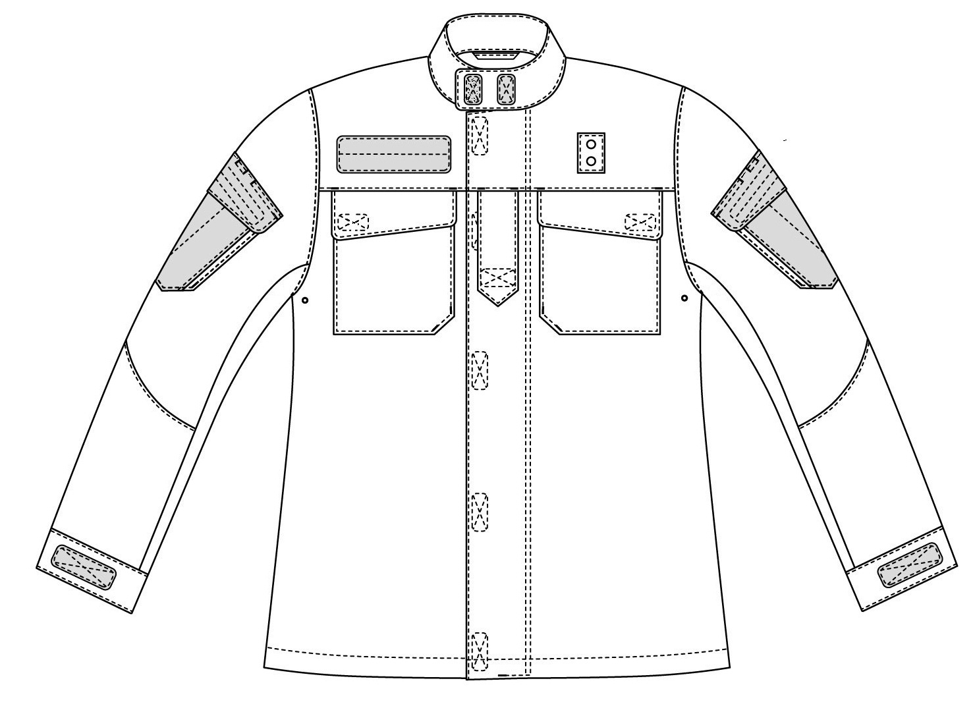

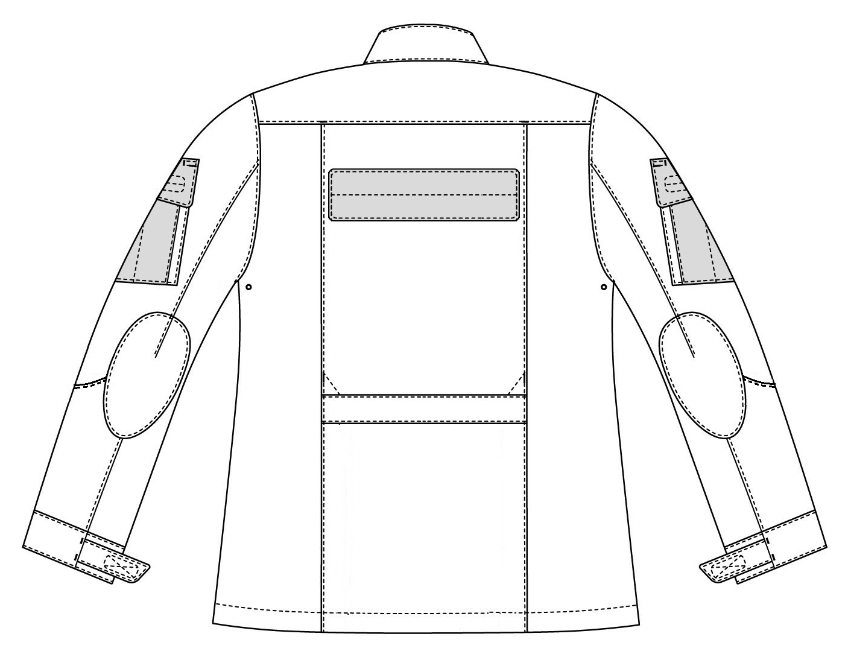

Рисунок 1

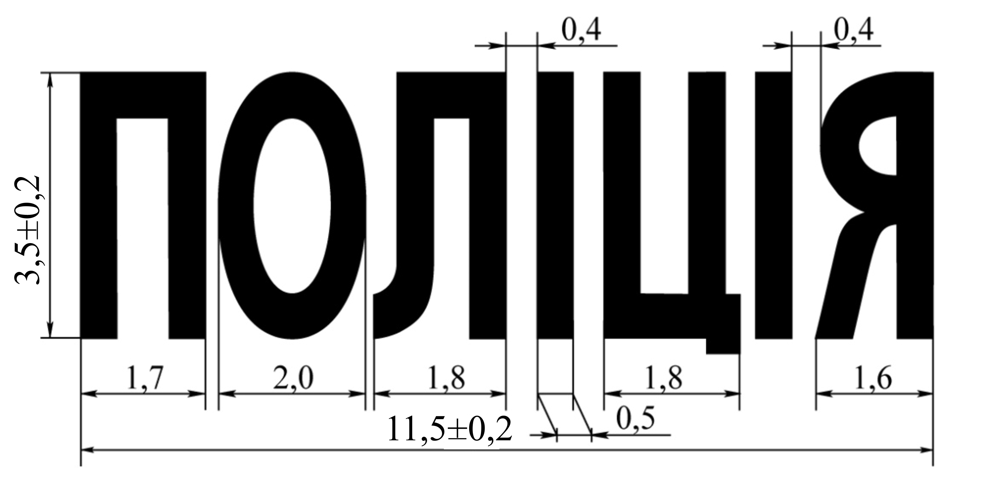

Рисунок 2

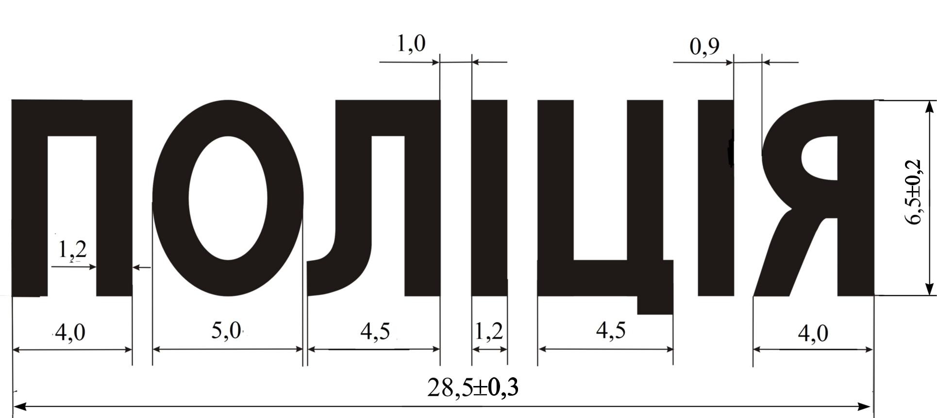

Рисунок 3



Рисунок 4
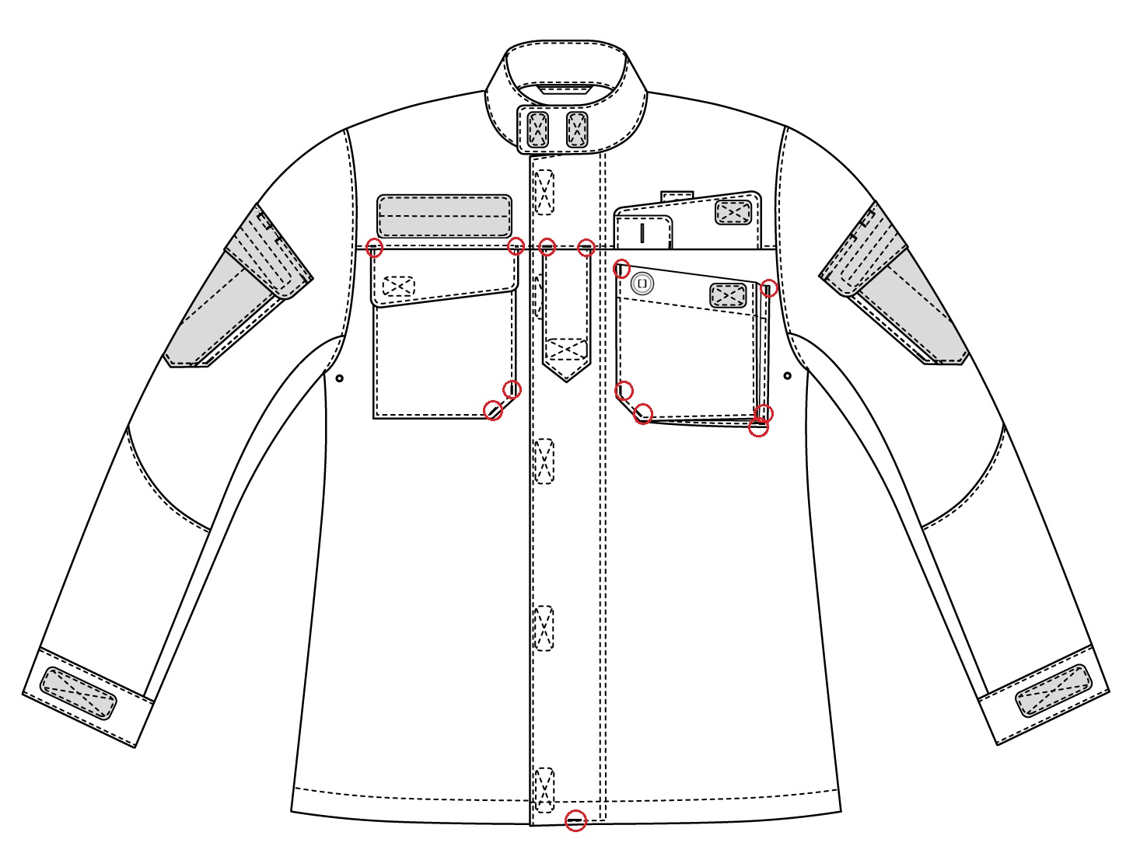

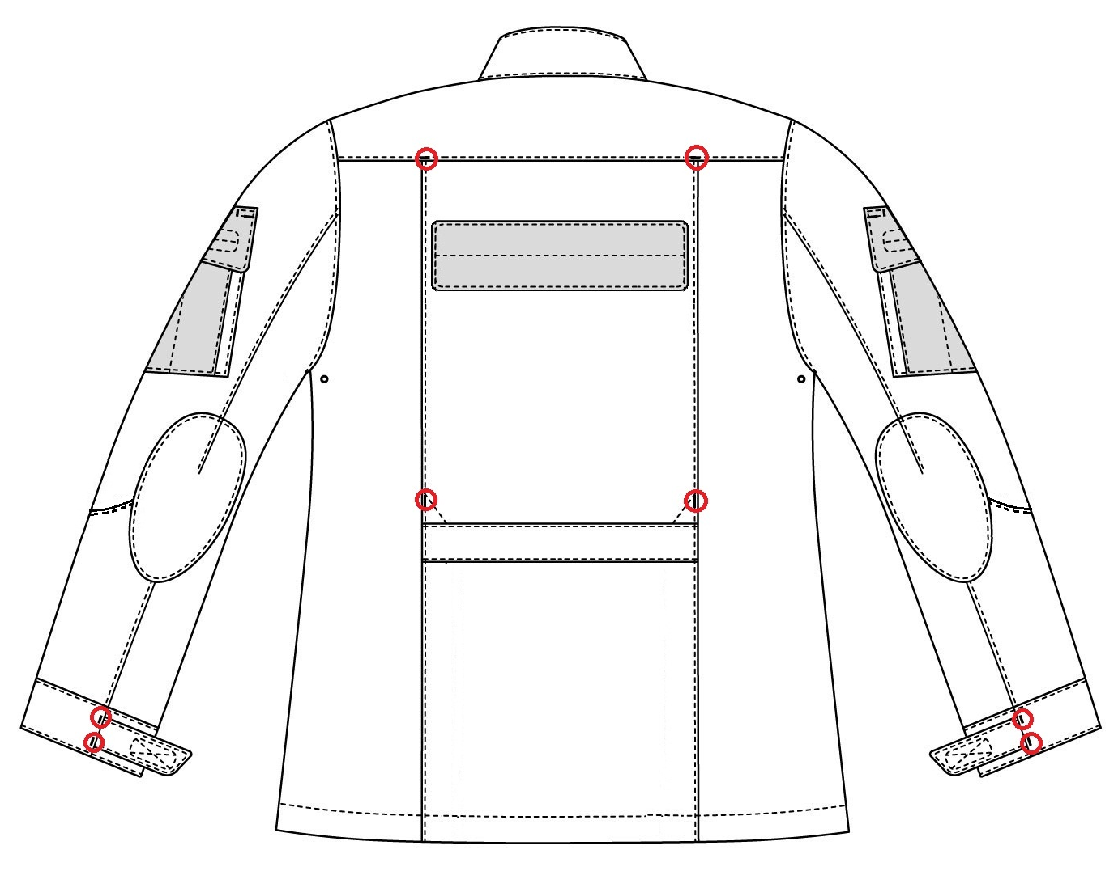

Рисунок 5
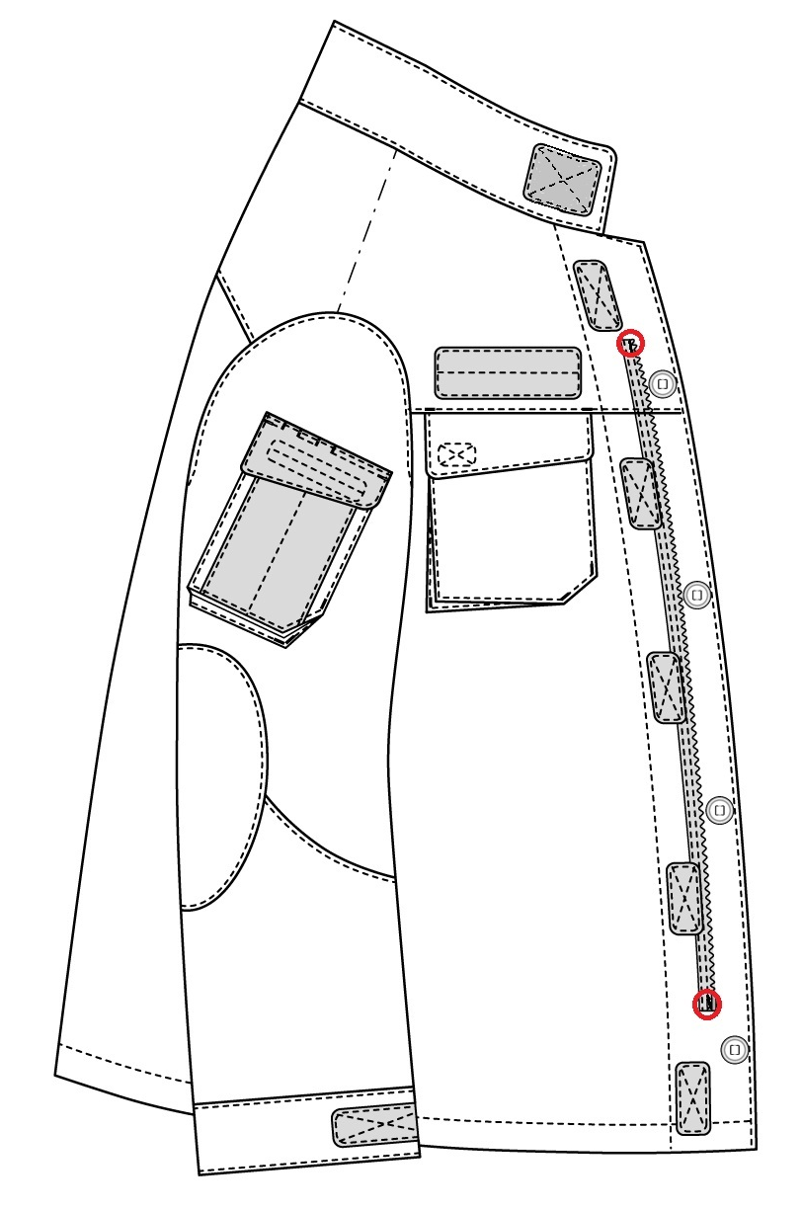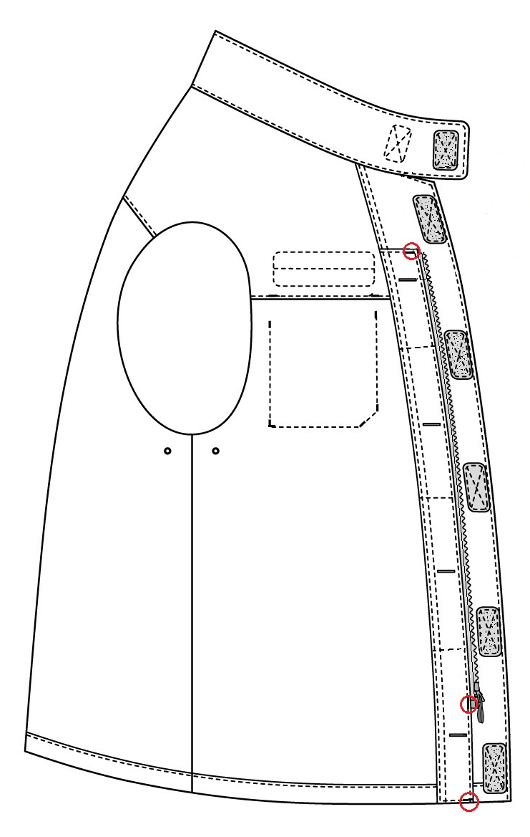

Рисунок 6

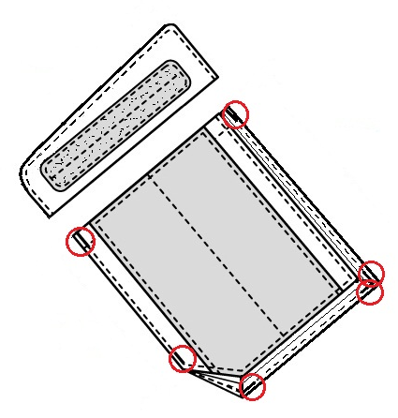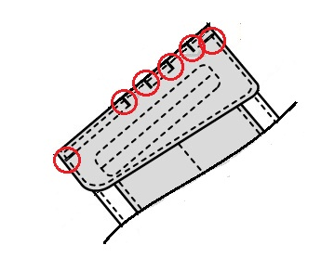
Рисунок 7

1.2.10. Брюки (рис. 8) із застібкою в середньому шві передніх половин на застібку-блискавку, з подвійною ластовицею, хомутиками для ременя та пришивним поясом із застібкою на наскрізні петлі та ґудзики.
Передні половини брюк з м’якими складками (по одній на кожній) та відрізними бочками, що утворюють бічні кишені. Вхід у бічні кишені фігурний обкантовано косою бейкою швом у підгин із закритими зрізами шириною (0,8 ± 0,2) см у готовому вигляді.
Уздовж бічних швів під кишенями відрізних бочків розміщено горішні накладні напівоб'ємні кишені з клапанами фігурної форми. Передні нижні кути кишень скошені. Накладні горішні кишені з двома складами, закладеними в сторону задньої половини (відстань між згинами склад (7,5 ± 0,2) см). Перша склада (зі сторони передньої половини) глибиною (2,5 ± 0,2) см застрочена з верху до низу вздовж зовнішнього та внутрішнього згинів, направлена та закріплена по горішньому та нижньому краям кишені. Друга склада застрочена з верху до низу вздовж зовнішнього згину, направлена та закріплена тільки по нижньому краю глибиною (2,5 ± 0,2) см. Вхід у кишені похилено в сторону передніх половин. Горішній зріз накладних кишень оброблено обшивкою, яка настрочена на виворотну сторону швом у підгин із закритим зрізом шириною (3,0 ± 0,2) см, частково стягнуто еластичною стрічкою (від першої склади до бічного краю кишені зі сторони задньої половини брюк). Клапани накладних горішніх кишень застібаються на два ґудзики (зі сторони передніх половин) за допомогою внутрішніх петель, які розміщені на додаткової деталі довжиною (12,0 ± 0,2) см по шву вшивання.
Під накладними горішніми кишенями настрочено внутрішні накладні кишені довжиною: по передньому краю (12,0 ± 0,3) см, по бічному – (13,5 ± 0,3) см та шириною (10,0 ± 0,2) см. Вхід у кишені похилений в сторону передніх половин. Горішній зріз накладних внутрішніх кишень оброблено швом у підгин із закритим зрізом шириною (2,0 ± 0,2) см.
Із виворотної сторони місце настрочування клапанів та верхніх кутів накладних кишень посилено деталлю у вигляді смужки з основної тканини обробленою швом у підгин із закритими зрізами.
Уздовж бічних швів під горішніми накладними кишенями розміщено нижні накладні кишені з клапанами, що застібаються на текстильну застібку (зі сторони задньої половини) довжиною (5,0±0,2)см. Накладні нижні кишені з двома м'якими складами, закладеними в сторону задньої половини. По нижньому краю кишені обидві складки глибиною (1,5 ± 0,2) см закріплені (відстань між згинами склад (5,0 ± 0,2) см), по горішньому краю направлена та закріплена тільки друга глибиною (1,5 ± 0,2) см (зі сторони задньої половини). Горішній зріз нижніх накладних кишень оброблено швом у підгин із закритим зрізом шириною (3,0 ± 0,2) см, частково стягнуто еластичною стрічкою (від бічного краю кишені зі сторони передньої половини брюк до текстильної застібки).
Для формування об'єму на ділянці колін передні половини брюк із виточками та зміцнювальними накладками з виточками (по три з кожної сторони). Із виворотної сторони, на ділянці настрочування зміцнювальних накладок, зі сторони бічних швів оброблено отвір фігурними обшивками, який формує вхід у кишеню для протиударних вставок. Для застібки кишені на зміцнювальні накладки настрочено фігурні платформи із контактного петельного полотна, на передні половини (відповідно платформам) – три текстильні застібки: крайні довжиною (4,0 ± 0,2) см розміщені вертикально, середня довжиною (5,5 ± 0,3) см – горизонтально.
Задні половини брюк з кокетками та прорізними кишенями з листочками шириною (1,2 ± 0,2) см та фігурними клапанами, що застібаються на текстильну застібку довжиною (14,0 ± 0,3) см. Горішні краї клапанів вшито у шов з'єднання кокеток з задніми половинами брюк.
На ділянці сидіння задніх половин – зміцнювальні накладки.
Брюки з пришивним поясом шириною (5,0 ± 0,3) см із застібкою на два ґудзики, що застібаються за допомогою наскрізних петель, які розміщені на лівій стороні пояса (одна на поясі, друга – внутрішня на додатковій деталі довжиною (5,7 ± 0,3) см).
Зовнішня частина пояса складається з трьох частин: задньої та двох передніх (лівої та правої).
Передні частини пояса утворюють куліски, в яких розташовано хлястики. Внутрішні кінці хлястиків закріплені до внутрішньої частини поясу за допомогою еластичної стрічки, що дає можливість для регулювання щільності облягання по талії. Хлястики кріпляться за допомогою текстильної застібки на поясі на ділянці задніх половин брюк. На хлястиках текстильна застібка довжиною (6,0 ± 0,5) см, на поясі друга частина текстильної застібки довжиною (12,0 ± 0,5) см.
На поясі шість хомутиків: чотири широких та два вузьких. Широкі хомутики довжиною (6,5 ± 0,3) см та шириною (4,0 ± 0,2) см розміщено: два на передніх половинах (від склад у бік середнього шва), два на задніх половинах (на ділянці середнього шва). Вузькі хомутики довжиною (7,5 ± 0,3) см та шириною (2,5 ± 0,2) см – на передніх половинах на ділянці відрізних бочків. По нижньому краю вузьких хомутиків утворена петля довжиною (1,5 ± 0,2) см для кріплення напівкілець.
На передніх частинах поясу між широким та вузьким хомутиками посередині пояса настрочено подвійні хомутики з ремінної стрічки довжиною (5,5 ± 0,3) см для кріплення бретелей.
У шов пришивання пояса, з виворітної сторони, на ділянці середнього шва задніх половин посередині, вшито вішалку із основної тканини довжиною (6,0 ± 0,5) см, яка оброблена із закритими зрізами.
Ширина брюк по низу регулюється за допомогою еластичного шнура з фіксаторами. По бічним швам на підгині оброблено отвори у вигляді петель довжиною (1,5 ± 0,3) см, через які виведено назовні шнур з фіксатором, який кріпиться текстильною стрічкою у шов підгину низу. Шнур додатково протягнуто через куліску довжиною (4,7 ± 0,2) см, що розміщена в бічному шві на відстані (4,0 ± 0,5) см від низу брюк.
Низ брюк оброблено швом у підгин із закритим зрізом шириною (3,0 ± 0,2) см. По низу передніх половин брюк посередині вшита петлею еластична стрічка з гачком для кріплення до взуття.
1.2.10. Оздоблювальні строчки прокладені на відстані (0,2 ± 0,1) см від швів та країв по:
- швам з’єднання з ластовицею (по задніх половинах брюк та ластовиці);
- нижнім краям зміцнювальних накладок задніх половин брюк (по накладкам);
- виточкам зміцнювальних накладок;
- по сторонам входу в прорізні кишені;
- накладним кишеням;
- клапанам;
- згинами склад;
- середньому шву задніх та передніх половин;
- бічним та кроковим швам (по заднім половинам брюк);
- по сторонам пояса;
- шву з'єднання пояса з передніми половинами та кокетками задніх половин (по поясу);
- шву з'єднання кокеток з задніми половинами (по кокеткам);
- хомутиках та хлястиках пояса;
- додатковій деталі клапанів кишень та пояса;
- закритим зрізам;
- платформам із контактного петельного полотна (по периметру);
- текстильним застібкам(по периметру).
Оздоблювальні строчки прокладені на відстані (1,0 ± 0,2) см від швів настрочування клапанів кишень.
Подвійні оздоблювальні строчки прокладені на відстані (0,2 ± 0,1) см та (0,7 ± 0,1) см від країв зміцнювальних накладок передніх половин.
По банту прокладають оздоблювальну строчку на відстані (3,3 ± 0,2) см від краю.
1.2.11. Петлі обметують горизонтально на відстані (1,5 ± 0,2) см на:
- поясі від переднього краю (одна петля);
- додатковій деталі пояса від переднього вільного краю (одна петля).
Петлі обметують вертикально на додаткових деталях клапанів горішніх накладних кишень на відстані (2,7 ± 0,2) см від вільного бічного краю – перша, друга – на відстані (7,5 ± 0,3) см від першої.
Петлі довжиною (1,3 ± 0,2) см на підгині низу брюк обметують горизонтально на відстані (1,2 ± 0,2) см від бічних швів.
1.2.12. Ґудзики пришивають відповідно до розміщення петель: на поясі посередині від переднього краю на відстані (2,3 ± 0,2) см діаметром 20 мм, на відстані (7,2 ± 0,2) см діаметром 28 мм. Ґудзики на кишенях пришивають посередині підгину кишень. Відстань пришивання ґудзиків вимірюється від краю деталі до середини між нашивними краями тасьми.
1.2.13. Закріпки довжиною (1,0 ± 0,2) см розміщують згідно рисункам 9 – 12 на/по:
- входах у бічні кишені на відстані (0,8 ± 0,2) см від шва пришивання поясу – горизонтально та вертикально на відстані (0,8 ± 0,2) см від бічного шва;
- гульфику – горизонтально та дві вертикально(фіксуючи відкосок);
- ластовиці – чотири по швах з'єднання;
- кутах настрочування клапанів горішніх зовнішніх накладних кишень – горизонтально та вертикально по бічній стороні клапана (зі сторони задньої половини брюк);
- кутах настрочування горішніх зовнішніх накладних кишень – вертикально по всіх чотирьох кутах та ще по одній в об'ємному куті – горизонтально, у скошеному – діагонально;
- кутах настрочування клапанів нижніх накладних кишень – горизонтально та вертикально по бічній стороні клапана (зі сторони передньої половини брюк);
- кутах настрочування нижніх накладних кишень – вертикально по верхніх кутах, горизонтально по нижніх;
- швах вшивання клапанів прорізних кишень задніх половин (з обох країв клапана) – дві горизонтально;
- кутах прорізних кишень – вертикально;
- по швам настрочування хомутиків з ремінної стрічки зверху та знизу– вертикально;
- горішньому краю хомутиків – дві горизонтально;
- нижньому краю вузьких хомутиків по шву закріплення напівкілець – дві горизонтально.
1.2.14. Текстильні застібки додатково закріплені горизонтальною строчкою посередині на:
- клапанах прорізних кишень задніх половин;
- поясі на ділянці задніх половинках для застібки хлястиків.
Текстильні застібки додатково закріплені «навхрест» на:
- передніх половинках для застібки фігурних платформ платформи із контактного петельного полотна;
- хлястиках пояса;
- клапанах нижніх кишень.
1.2.15. Специфікація деталей крою сорочки наведено у таблиці 1 додатку А.
1.2.16. Специфікація деталей крою брюк наведено у таблиці 2 додатку А.

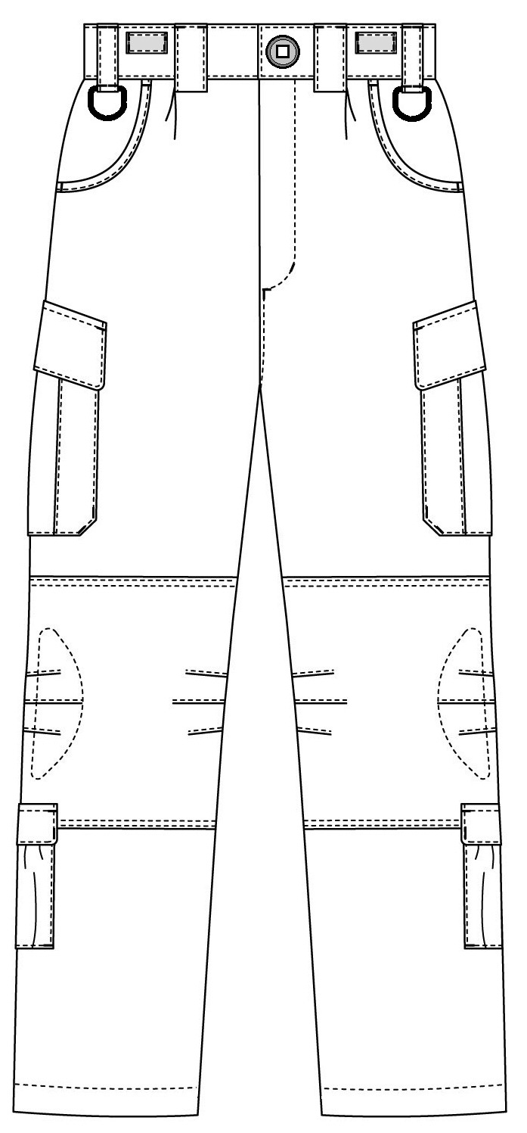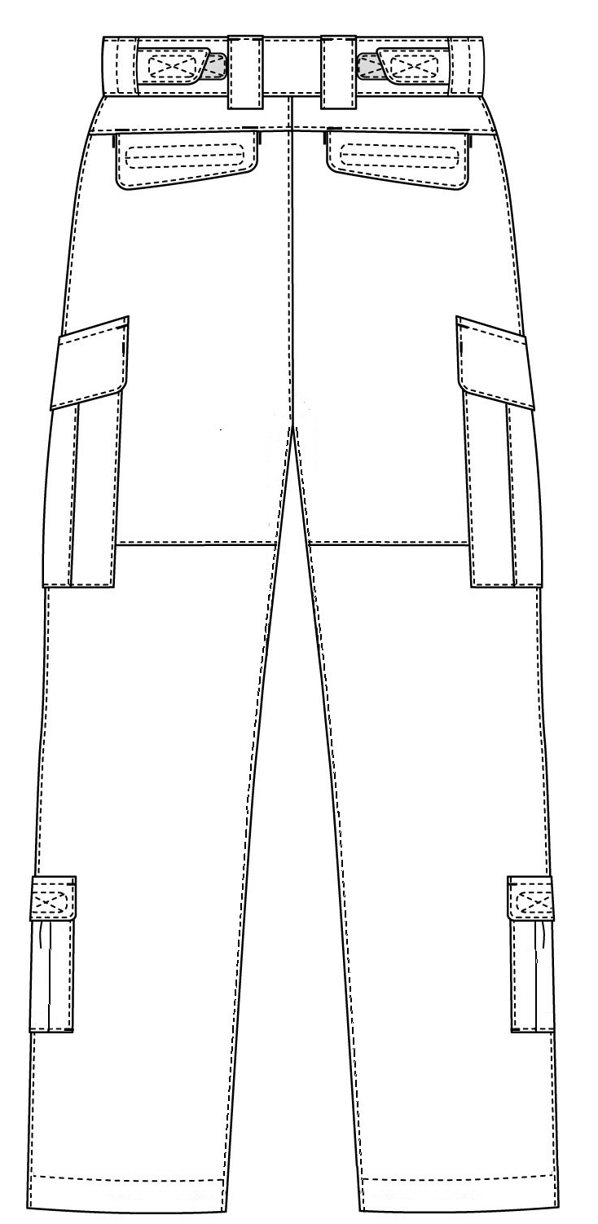

Рисунок 8

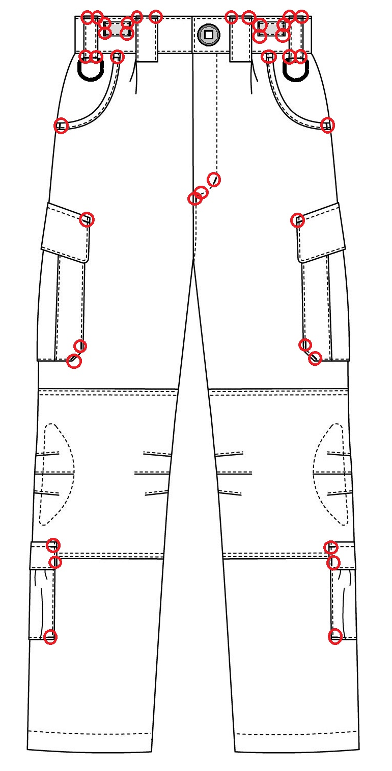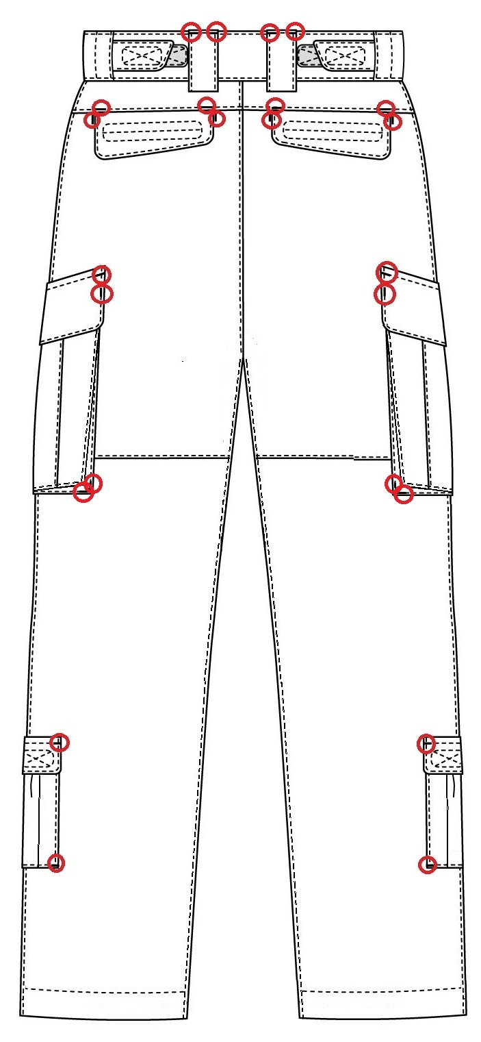

Рисунок 9

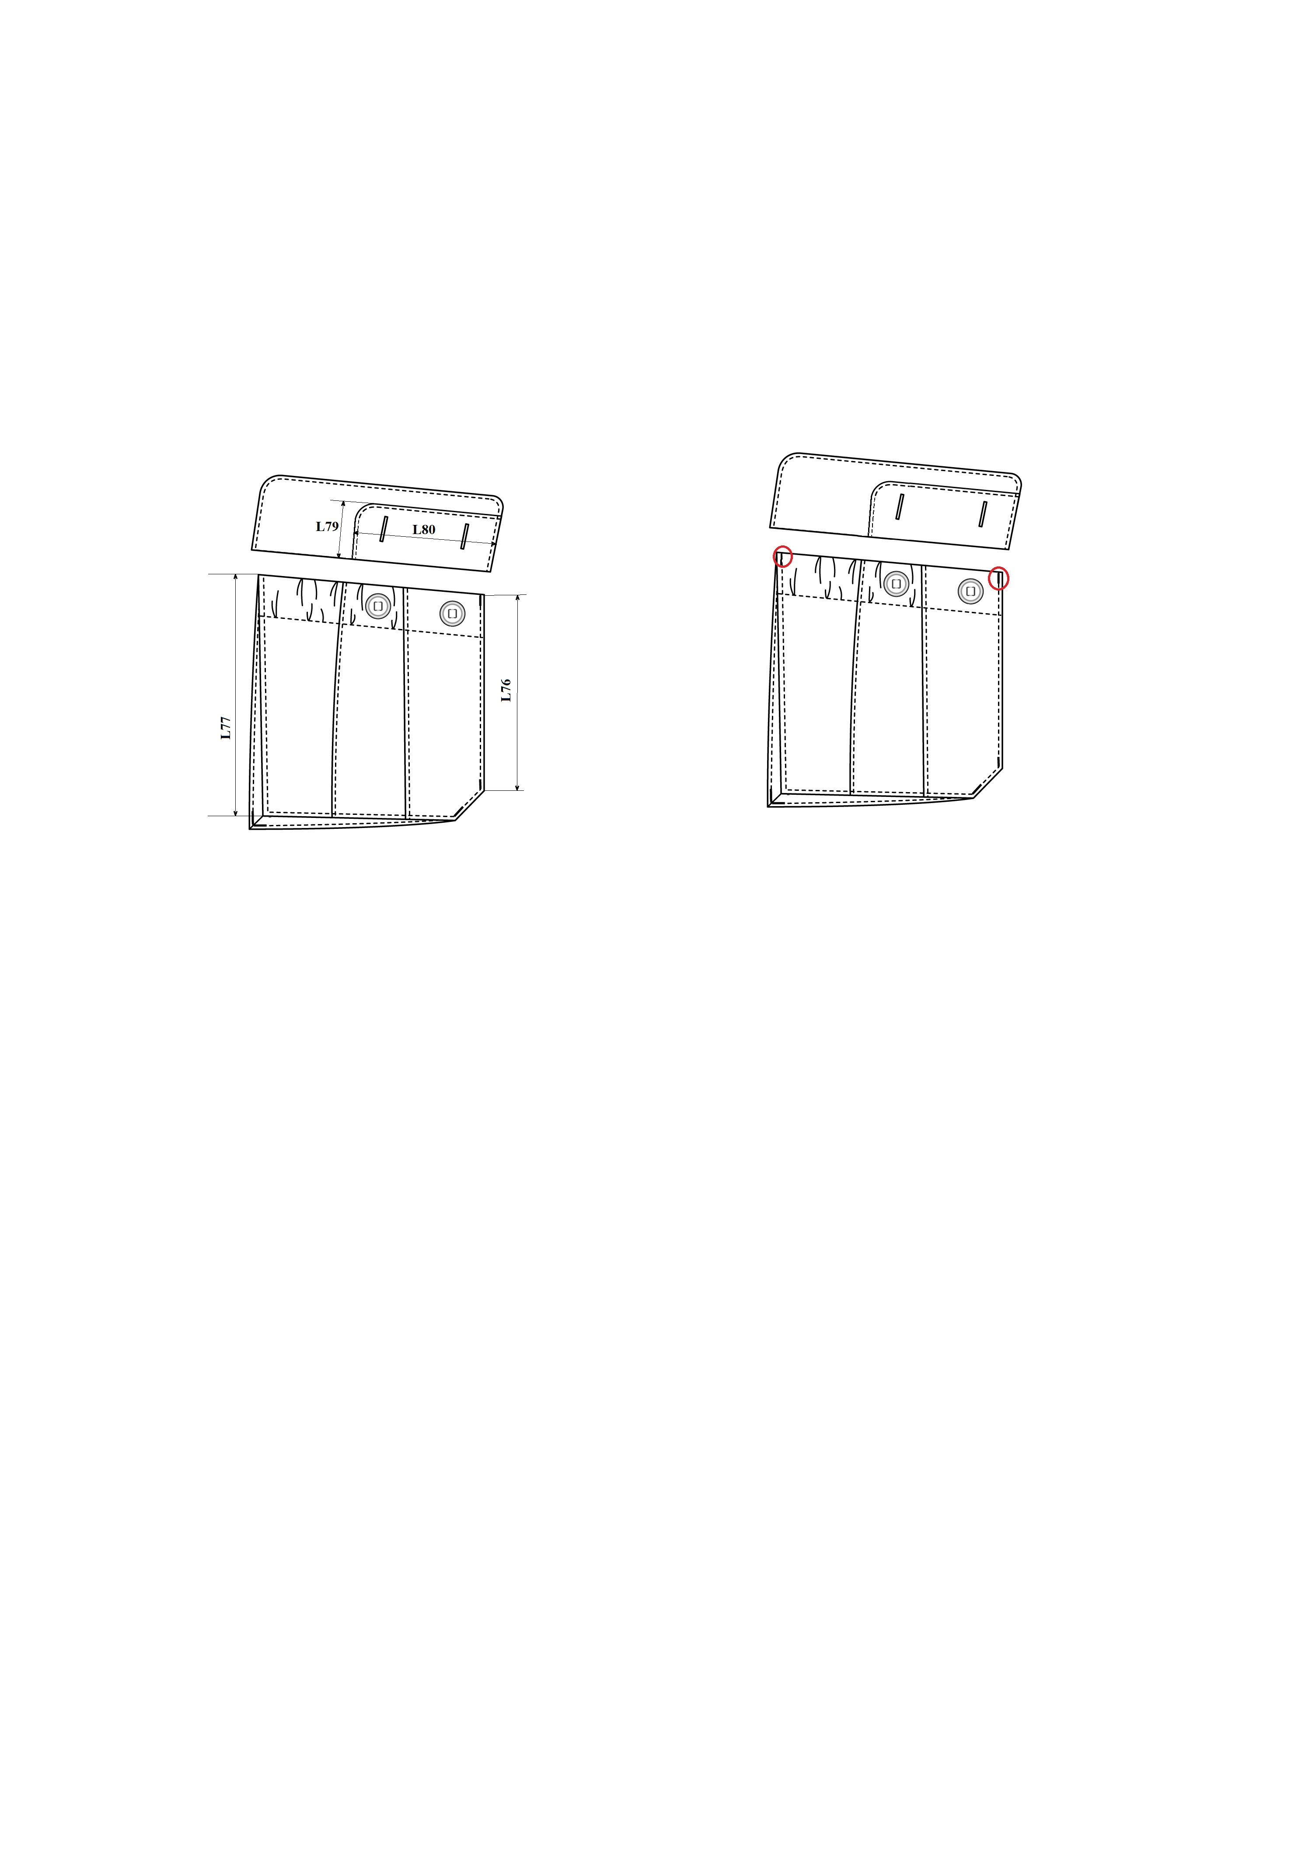
Рисунок 10
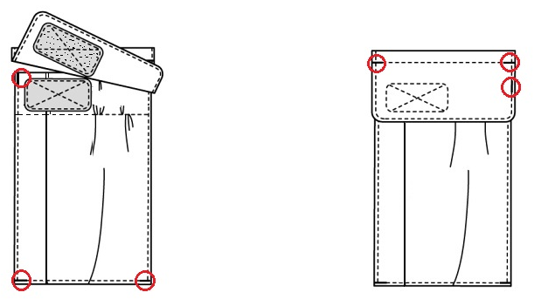
Рисунок 11

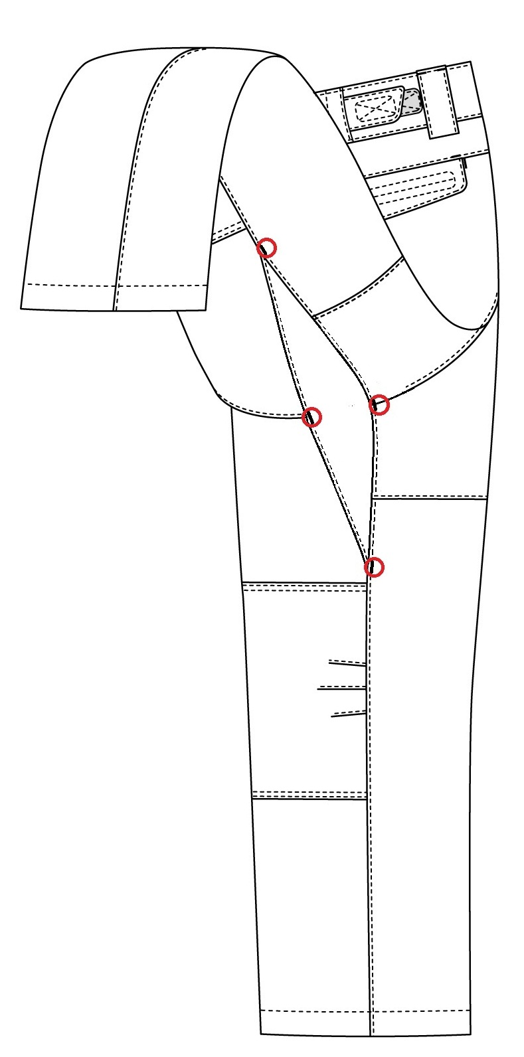

Рисунок 12
1.3. Вимоги до матеріалів
1.3.1. Костюм повинен виготовлятися з матеріалів, зазначених у таблиці 4.

Таблиця 4 – Матеріали для виготовлення костюма
Найменування матеріалів | Нормативна документація | Призначення матеріалу
1 | 2 | 3
Тканина змішана (сировинний склад: бавовна – 50 %; поліефір – 50 %; поверхнева щільність (230 ± 10) г/м²) | ДСТУ ГОСТ 21790:2008 | Для виготовлення сорочки та брюк, знімних планшетів
Тканина синтетична (сировинний склад:  бавовна – 20 %; поліефір – 80 %, поверхнева щільність (240 ± 10) г/м²) | Згідно підприємства-виробника | Для виготовлення сорочки та брюк, знімних планшетів
Тканина синтетична гладко-фарбована кишенькова (сировинний склад: поліестр – (65 ± 5)%; бавовна – (35 ± 5)%, поверхнева щільність (145 ± 10) г/м² | Згідно підприємства-виробника | Для підкладки бічних та задніх кишень брюк
Матеріал прокладковий нетканий з регулярним клейовим цятковим покриттям , (сировинний склад: поліестр –100 %; поверхнева щільність, не менше 30 г/м². | Згідно  підприємства-виробника | Для дублювання деталей сорочки та брюк
Полотно контактне петельне з поліуретановим просоченням, (сировинний склад: поліамід –100%, поверхнева щільність (200 ± 10) г/м² | Згідно  підприємства-виробника | Для платформ на правій кокетці, спинці, клапанів та кишень на рукавах , для фігурних платформ на зміцнювальних накладках брюк
Застібка-блискавка роз'ємна з одним бігунком, нижнім та верхнім обмежувачем, Т6, довжиною: 45 см, 50 см, 55 см | ДСТУ 4146 | Для застібання сорочки
Застібка-блискавка нероз'ємна з одним бігунками, Т6, довжиною 18 см, 20 см | ДСТУ 4146 | Для застібання брюк

Продовження таблиці 4
1 | 2 | 3
Застібка текстильна (сировинний склад:  поліамід – 100%), шириною:  – 25 мм;  – 40 мм;  – 50 мм | ДСТУ 2057 | Для застібання:  – сорочки, клапанів накладних кишень пілочок та рукавів, пати пілочки, коміра-стояка, хлястиків та зміцнювальних накладок рукавів; клапанів прорізних та накладних кишень брюк, зміцнювальних накладок та хлястиків пояса брюк;  – коміра-стояка, для знімного планшета спинки;  – для знімного планшета пілочки
Стрічка еластична посилена, шириною (30 ± 2) мм | Згідно  підприємства-виробника | Для регулювання щільності облягання поясу по талії
Стрічка еластична, шириною:  – 20 мм;  – 25 мм | Згідно підприємства-виробника | – для кріплення гачка по низу брюк;  – для стягування горішнього краю накладних кишень
Стрічка ремінна, шириною 25 мм | ДСТУ 2038 | Для хомутиків пояса брюк
Стрічка текстильна (репсова),  шириною (8 – 10) мм | ДСТУ 3482 | Для кріплення ґудзиків, фіксаторів по низу брюк, для брелка бігунка застібки-блискавки сорочки
Гудзики поліамідні термостійкі з двома прямокутними отворами, діаметром:  – 20 мм;  – 28 мм | Згідно підприємства-виробника | Для застібання:  – сорочки, клапанів нагрудних кишень, пояса та клапанів горішніх накладних кишень брюк;  – пояса брюк
Напівкільце поліамідне термостійке з внутрішнім діаметром (25 ± 0,1) мм | Згідно  підприємства-виробника | Для вузьких хомутиків передніх половин брюк

Кінець таблиці 4
1 | 2 | 3
Шнур еластичний, діаметром (3,0 – 3,5) мм | ДСТУ 3402 | Для регулювання ширини низу брюк
Фіксатор пластмасовий з бічним отвором для кріплення | Згідно підприємства-виробника | Для фіксації еластичного шнура
Нитки армовані швейні | ГОСТ 6309* | Для виготовлення сорочки та брюк
Нитки п/е швейні | ГОСТ 6309* | Для обметування сорочки та брюк
Примітка:*Стандарт скасовано на території України з 01.01.2019р.

1.3.2. В колористиці «камуфляж» змішаної або синтетичної тканини – згідно із зразками кольору тканини, затвердженого в установленому порядку.
Заміна кольору дозволяється лише за згодою з замовником.
1.3.3. Колір тканини кишенькової, контактного петельного полотна, фурнітури та ниток повинен бути в тон основного матеріалу або кольору, який гармоніює з кольором матеріалу верху. Колір ниток для оздоблювальних строчок повинен бути на тон темніше кольору основного матеріалу.
1.3.4. За згодою з замовником при виготовленні костюма допускається застосування інших матеріалів, за якістю не нижче вказаних у таблиці 4 та таблицях 1 – 4 додатку Б.
1.3.5. Основні хімічні та фізико-механічні показники тканини змішаної наведені у таблиці 1 додатку Б.
1.3.6. Основні хімічні та фізико-механічні показники тканини синтетичної наведені у таблиці 2 додатку Б.
1.3.7. Основні хімічні та фізико-механічні показники стрічки еластичної посиленої наведені у таблиці 3 додатку Б.
1.3.8. Основні хімічні та фізико-механічні показники застібки текстильної наведені у таблиці 4 додатку Б.

1.3.9. Для підтвердження відповідності матеріалів, що використовуються при виготовленні костюма фізико-механічним та хімічним показникам, наведеним у таблиці 4 та таблицях 1 – 4 додатка Б цього технічного опису, замовник має право вимагати надання протоколів випробувань, що засвідчують дану відповідність.

Перелік показників встановлюється замовником.
1.3.10. Замовник може висувати додаткові вимоги до якості (та/або характеристик) матеріалів.

1.4. Виміри костюма у готовому вигляді
1.4.1. Виміри сорочки у готовому вигляді повинні відповідати даним вказаним у таблиці 5 та згідно з рисунками 13 – 20.
1.4.2. Виміри брюк у готовому вигляді повинні відповідати даним вказаним у таблиці 6 та згідно з рисунками 21 – 28.
1.4.3. Виміри, що не зазначено у таблицях 5 – 6, – згідно з конструкторською документацією підприємства-розробника або зразком-еталоном, затвердженим в установленому порядку.

Таблиця 5 – Виміри сорочки у готовому вигляді
Найменування виміру | Умовне позначення на рисунку | Зріст, см | Обхват грудей, см |  |  |  |  |  |  |  |  |  |  | Допустиме відхилення, см
Найменування виміру | Умовне позначення на рисунку | Зріст, см | 88 | 92 | 96 | 100 | 104 | 108 | 112 | 116 | 120 | 124 | 128 | Допустиме відхилення, см
Довжина спинки посередині від шва вшивання коміра-стояка до низу, см, (рис.13) | L1 | 158 | 72,2 | 72,2 | 72,2 | 72,2 | 72,2 | 72,2 | 72,2 | 72,2 | 72,2 | 72,2 | 72,2 | ±1,0
 | L1 | 164 | 74,2 | 74,2 | 74,2 | 74,2 | 74,2 | 74,2 | 74,2 | 74,2 | 74,2 | 74,2 | 74,2 | ±1,0
 | L1 | 170 | 76,2 | 76,2 | 76,2 | 76,2 | 76,2 | 76,2 | 76,2 | 76,2 | 76,2 | 76,2 | 76,2 | ±1,0
 | L1 | 176 | 78,2 | 78,2 | 78,2 | 78,2 | 78,2 | 78,2 | 78,2 | 78,2 | 78,2 | 78,2 | 78,2 | ±1,0
 | L1 | 182 | 80,2 | 80,2 | 80,2 | 80,2 | 80,2 | 80,2 | 80,2 | 80,2 | 80,2 | 80,2 | 80,2 | ±1,0
 | L1 | 188 | 82,2 | 82,2 | 82,2 | 82,2 | 82,2 | 82,2 | 82,2 | 82,2 | 82,2 | 82,2 | 82,2 | ±1,0
 | L1 | 194 | 84,2 | 84,2 | 84,2 | 84,2 | 84,2 | 84,2 | 84,2 | 84,2 | 84,2 | 84,2 | 84,2 | ±1,0
 | L1 | 200 | 86,2 | 86,2 | 86,2 | 86,2 | 86,2 | 86,2 | 86,2 | 86,2 | 86,2 | 86,2 | 86,2 | ±1,0
Довжина кокетки спинки посередині від шва вшивання коміра-стояка до шва з'єднання зі спинкою, см, (рис.13) | L2 | 158-200 | 9,5 | 9,5 | 9,5 | 9,5 | 9,5 | 9,5 | 9,5 | 9,5 | 9,5 | 9,5 | 9,5 | ±0,5
Ширина спинки по кокетці, см, (рис.13) | L3 | 158-200 | 46,1 | 47,1 | 48,1 | 49,1 | 50,1 | 51,1 | 52,1 | 53,1 | 54,1 | 55,1 | 56,1 | ±1,0
Довжина суцільно викроєної кокетки на рівні найвищої точки умовного плечового шва та горловини*, см, (рис.15) | L4 | 158-200 | 33,2 | 33,5 | 33,8 | 34,1 | 34,4 | 34,7 | 35,0 | 35,3 | 35,6 | 35,9 | 36,2 | ±1,0
Примітка:
*Вимірюється в застібнутому вигляді. Фіксується найвищої точки умовного плечового шва та горловини. Сумується відстань від найвищої точки умовного плечового шва та горловини перпендикулярно до кокетки пілочки та спинки.
Продовження таблиці 5
Найменування виміру | Умовне позначення на рисунку | Зріст, см | Обхват грудей, см |  |  |  |  |  |  |  |  |  |  | Допустиме відхилення, см
Найменування виміру | Умовне позначення на рисунку | Зріст, см | 88 | 92 | 96 | 100 | 104 | 108 | 112 | 116 | 120 | 124 | 128 | Допустиме відхилення, см
Довжина пілочки по краю борта від шва з'єднання кокетки з пілочкою до низу, см, (рис.15) | L5 | 158 | 51,0 | 51,0 | 51,0 | 51,0 | 51,0 | 51,0 | 51,0 | 51,0 | 51,0 | 51,0 | 51,0 | ±1,0
 | L5 | 164 | 53,0 | 53,0 | 53,0 | 53,0 | 53,0 | 53,0 | 53,0 | 53,0 | 53,0 | 53,0 | 53,0 | ±1,0
 | L5 | 170 | 55,0 | 55,0 | 55,0 | 55,0 | 55,0 | 55,0 | 55,0 | 55,0 | 55,0 | 55,0 | 55,0 | ±1,0
 | L5 | 176 | 57,0 | 57,0 | 57,0 | 57,0 | 57,0 | 57,0 | 57,0 | 57,0 | 57,0 | 57,0 | 57,0 | ±1,0
 | L5 | 182 | 59,0 | 59,0 | 59,0 | 59,0 | 59,0 | 59,0 | 59,0 | 59,0 | 59,0 | 59,0 | 59,0 | ±1,0
 | L5 | 188 | 61,0 | 61,0 | 61,0 | 61,0 | 61,0 | 61,0 | 61,0 | 61,0 | 61,0 | 61,0 | 61,0 | ±1,0
 | L5 | 194 | 63,0 | 63,0 | 63,0 | 63,0 | 63,0 | 63,0 | 63,0 | 63,0 | 63,0 | 63,0 | 63,0 | ±1,0
 | L5 | 200 | 65,0 | 65,0 | 65,0 | 65,0 | 65,0 | 65,0 | 65,0 | 65,0 | 65,0 | 65,0 | 65,0 | ±1,0
Довжина кокетки пілочки по краю борта см (рис.15) | L6 | 158-200 | 11,5 | 11,5 | 11,5 | 11,5 | 11,5 | 11,5 | 11,5 | 11,5 | 11,5 | 11,5 | 11,5 | ±0,5
Ширина пілочки по кокетці, см (рис.15) | L7 | 158-200 | 25,7 | 26,2 | 26,7 | 27,2 | 27,7 | 28,2 | 28,7 | 29,2 | 29,7 | 30,2 | 30,7 | ±0,5
Відстань від краю борта до горішнього переднього кута клапана нагрудної кишені, см, (рис. 14) | L8 | 158-200 | 8,3 | 8,3 | 8,3 | 8,3 | 8,3 | 8,3 | 8,3 | 8,3 | 8,3 | 8,3 | 8,3 | ±0,5
Ширина клапана нагрудної кишені по передньому краю, см, (рис. 14) | L9 | 158-200 | 4,5 | 4,5 | 4,5 | 4,5 | 4,5 | 4,5 | 4,5 | 4,5 | 4,5 | 4,5 | 4,5 | ±0,3
Ширина клапана нагрудної кишені по бічному краю, см, (рис. 14) | L10 | 158-200 | 6,5 | 6,5 | 6,5 | 6,5 | 6,5 | 6,5 | 6,5 | 6,5 | 6,5 | 6,5 | 6,5 | ±0,3
Довжина клапана нагрудної кишені пілочки, см, (рис.14) | L11 | 158-200 | 15,5 | 15,5 | 15,5 | 15,5 | 16,5 | 16,5 | 16,5 | 17,5 | 17,5 | 17,5 | 17,5 | ±0,3
Ширина горішньої нагрудної кишені пілочки, см, (рис.14) | L12 | 158-200 | 15,0 | 15,0 | 15,0 | 15,0 | 16,0 | 16,0 | 16,0 | 17,0 | 17,0 | 17,0 | 17,0 | ±0,3
Продовження таблиці 5
Найменування виміру | Умовне позначення на рисунку | Зріст, см | Обхват грудей, см |  |  |  |  |  |  |  |  |  |  | Допустиме відхилення, см
Найменування виміру | Умовне позначення на рисунку | Зріст, см | 88 | 92 | 96 | 100 | 104 | 108 | 112 | 116 | 120 | 124 | 128 | Допустиме відхилення, см
Довжина переднього краю горішньої нагрудної кишені пілочки, см, (рис.14) | L13 | 158-200 | 14,0 | 14,0 | 14,0 | 14,0 | 15,0 | 15,0 | 15,0 | 16,0 | 16,0 | 16,0 | 16,0 | ±0,3
Довжина бічного краю горішньої нагрудної кишені, см, (рис.13) | L14 | 158-200 | 14,0 | 14,0 | 14,0 | 14,0 | 15,0 | 15,0 | 15,0 | 16,0 | 16,0 | 16,0 | 16,0 | ±0,3
Довжина додаткової деталі клапана нагрудної кишені, (рис.13) | L15 | 158-200 | 6,5 | 6,5 | 6,5 | 6,5 | 6,5 | 6,5 | 6,5 | 6,5 | 6,5 | 6,5 | 6,5 | ±0,3
Ширина додаткової деталі клапана нагрудної кишені, см, (рис.13) | L16 | 158-200 | 4,0 | 4,0 | 4,0 | 4,0 | 4,0 | 4,0 | 4,0 | 4,0 | 4,0 | 4,0 | 4,0 | ±0,2
Довжина умовної лінії плеча в найвужчому місці, см, (рис.15) | L17 | 158-200 | 17,2 | 17,5 | 17,8 | 18,1 | 18,4 | 18,7 | 19,0 | 19,3 | 19,6 | 19,9 | 20,2 | ±0,5
Ширина сорочки на рівні глибини пройми в застібнутому вигляді см, (рис.14) | L18 | 158-200 | 56,0 | 58,0 | 60,0 | 62,0 | 64,0 | 66,0 | 68,0 | 70,0 | 72,0 | 74,0 | 76,0 | ±1,0
Ширина сорочки внизу в застібнутому вигляді см, (рис.14) | L19 | 158-200 | 53,5 | 55,5 | 57,5 | 59,5 | 61,5 | 63,5 | 65,5 | 67,5 | 69,5 | 71,5 | 73,5 | ±1,0
Відстань від шва вшивання коміра до горішнього краю пояса спинки, см, (рис.13) | L20 | 158 | 42,5 | 42,5 | 42,5 | 42,5 | 42,5 | 42,5 | 42,5 | 42,5 | 42,5 | 42,5 | 42,5 | ±1,0
 | L20 | 164 | 43,5 | 43,5 | 43,5 | 43,5 | 43,5 | 43,5 | 43,5 | 43,5 | 43,5 | 43,5 | 43,5 | ±1,0
 | L20 | 170 | 44,5 | 44,5 | 44,5 | 44,5 | 44,5 | 44,5 | 44,5 | 44,5 | 44,5 | 44,5 | 44,5 | ±1,0
 | L20 | 176 | 45,5 | 45,5 | 45,5 | 45,5 | 45,5 | 45,5 | 45,5 | 45,5 | 45,5 | 45,5 | 45,5 | ±1,0
 | L20 | 182 | 46,5 | 46,5 | 46,5 | 46,5 | 46,5 | 46,5 | 46,5 | 46,5 | 46,5 | 46,5 | 46,5 | ±1,0
 | L20 | 188 | 47,5 | 47,5 | 47,5 | 47,5 | 47,5 | 47,5 | 47,5 | 47,5 | 47,5 | 47,5 | 47,5 | ±1,0
 | L20 | 194 | 48,5 | 48,5 | 48,5 | 48,5 | 48,5 | 48,5 | 48,5 | 48,5 | 48,5 | 48,5 | 48,5 | ±1,0
 | L20 | 200 | 49,5 | 49,5 | 49,5 | 49,5 | 49,5 | 49,5 | 49,5 | 49,5 | 49,5 | 49,5 | 49,5 | ±1,0
Продовження таблиці 5
Найменування виміру | Умовне позначення на рисунку | Зріст, см | Обхват грудей, см |  |  |  |  |  |  |  |  |  |  | Допустиме відхилення, см
Найменування виміру | Умовне позначення на рисунку | Зріст, см | 88 | 92 | 96 | 100 | 104 | 108 | 112 | 116 | 120 | 124 | 128 | Допустиме відхилення, см
Ширина пати пілочки, см, (рис.14) | L21 | 158-200 | 4,5 | 4,5 | 4,5 | 4,5 | 4,5 | 4,5 | 4,5 | 4,5 | 4,5 | 4,5 | 4,5 | ±0,2
Довжина пати пілочки посередині, см, (рис.14) | L22 | 158-200 | 15,5 | 15,5 | 15,5 | 15,5 | 15,5 | 15,5 | 15,5 | 15,5 | 15,5 | 15,5 | 15,5 | ±0,5
Ширина пояса спинки, см, (рис.13) | L23 | 158-200 | 4,2 | 4,2 | 4,2 | 4,2 | 4,2 | 4,2 | 4,2 | 4,2 | 4,2 | 4,2 | 4,2 | ±0,2
Відстань між зовнішніми згинами склад спинки, см, (рис.13) | L24 | 158-200 | 32,0 | 32,0 | 32,0 | 32,0 | 33,0 | 34,0 | 35,0 | 36,0 | 37,0 | 38,0 | 39,0 | ±0,5
Довжина коміра-стояка по шву вшивання, см, (рис.16) | L25 | 158-200 | 47,2 | 48,3 | 49,4 | 50,5 | 51,6 | 52,7 | 53,8 | 54,9 | 56,0 | 57,1 | 58,2 | ±1,0
Довжина коміра-стояка посередині паралельно горішньому краю, см, (рис.16) | L26 | 158-200 | 50,2 | 51,3 | 52,4 | 53,5 | 54,6 | 55,7 | 56,8 | 57,9 | 59,0 | 60,1 | 61,2 | ±1,0
Ширина коміра-стояка посередині, см, (рис.15) | L27 | 158-200 | 6,0 | 6,0 | 6,0 | 6,0 | 6,0 | 6,0 | 6,0 | 6,0 | 6,0 | 6,0 | 6,0 | ±0,3
Ширина уступу борта пілочки, см, (рис.16) | L28 | 158-200 | 2,2 | 2,2 | 2,2 | 2,2 | 2,2 | 2,2 | 2,2 | 2,2 | 2,2 | 2,2 | 2,2 | ±0,2
Довжина рукава від найвищої точки окату до низу з манжетою, см, (рис. 15) | L29 | 158 | 58,3 | 58,3 | 58,3 | 58,3 | 58,3 | 58,3 | 58,3 | 58,3 | 58,3 | 58,3 | 58,3 | ±1,0
 | L29 | 164 | 60,3 | 60,3 | 60,3 | 60,3 | 60,3 | 60,3 | 60,3 | 60,3 | 60,3 | 60,3 | 60,3 | ±1,0
 | L29 | 170 | 62,3 | 62,3 | 62,3 | 62,3 | 62,3 | 62,3 | 62,3 | 62,3 | 62,3 | 62,3 | 62,3 | ±1,0
 | L29 | 176 | 64,3 | 64,3 | 64,3 | 64,3 | 64,3 | 64,3 | 64,3 | 64,3 | 64,3 | 64,3 | 64,3 | ±1,0
 | L29 | 182 | 66,3 | 66,3 | 66,3 | 66,3 | 66,3 | 66,3 | 66,3 | 66,3 | 66,3 | 66,3 | 66,3 | ±1,0
 | L29 | 188 | 68,3 | 68,3 | 68,3 | 68,3 | 68,3 | 68,3 | 68,3 | 68,3 | 68,3 | 68,3 | 68,3 | ±1,0
 | L29 | 194 | 70,3 | 70,3 | 70,3 | 70,3 | 70,3 | 70,3 | 70,3 | 70,3 | 70,3 | 70,3 | 70,3 | ±1,0
 | L29 | 200 | 72,3 | 72,3 | 72,3 | 72,3 | 72,3 | 72,3 | 72,3 | 72,3 | 72,3 | 72,3 | 72,3 | ±1,0
Ширина рукава на рівні глибини пройми, см, (рис. 17) | L30 | 158-200 | 25,8 | 26,4 | 27,0 | 27,6 | 28,2 | 28,8 | 29,4 | 30,0 | 30,6 | 31,2 | 31,8 | ±0,8
Продовження таблиці 5
Найменування виміру | Умовне позначення на рисунку | Зріст, см | Обхват грудей, см |  |  |  |  |  |  |  |  |  |  | Допустиме відхилення, см
Найменування виміру | Умовне позначення на рисунку | Зріст, см | 88 | 92 | 96 | 100 | 104 | 108 | 112 | 116 | 120 | 124 | 128 | Допустиме відхилення, см
Ширина рукава по низу, см, (рис.15) | L31 | 158-200 | 17,3 | 17,6 | 17,9 | 18,2 | 18,5 | 18,8 | 19,1 | 19,4 | 19,7 | 20,0 | 20,3 | ±0,5
Ширина (висота) манжети рукава, см, (рис.15) | L32 | 158-200 | 5,0 | 5,0 | 5,0 | 5,0 | 5,0 | 5,0 | 5,0 | 5,0 | 5,0 | 5,0 | 5,0 | ±0,2
Ширина хлястика манжети рукава, см, (рис.17) | L33 | 158-200 | 4,0 | 4,0 | 4,0 | 4,0 | 4,0 | 4,0 | 4,0 | 4,0 | 4,0 | 4,0 | 4,0 | ±0,2
Довжина хлястика манжети рукава, см, (рис.17) | L34 | 158-200 | 15,0 | 15,0 | 15,0 | 15,0 | 15,0 | 15,0 | 15,0 | 15,0 | 15,0 | 15,0 | 15,0 | ±0,5
Відстань від найвищої точки окату до горішнього заднього кута клапана накладної кишені рукава, см, (рис. 15) | L35 | 158-200 | 6,4 | 6,4 | 6,4 | 6,4 | 6,4 | 6,4 | 6,4 | 6,4 | 6,4 | 6,4 | 6,4 | ±0,3
Відстань від найвищої точки окату до нижнього переднього кута накладної кишені рукава, см, (рис. 15) | L36 | 158-200 | 26,0 | 26,0 | 26,0 | 26,0 | 26,0 | 26,0 | 26,0 | 26,0 | 26,0 | 26,0 | 26,0 | ±0,6
Відстань від переднього шва до горішнього переднього кута клапана накладної кишені рукава перпендикулярно, см, (рис. 15) | L37 | 158-200 | 6,4 | 7,0 | 7,6 | 8,2 | 8,8 | 9,4 | 10,0 | 10,6 | 11,2 | 11,8 | 12,4 | ±0,5
Відстань від ліктьового шва до об'ємного нижнього заднього кута накладної кишені рукава перпендикулярно, см, (рис. 13) | L38 | 158-200 | 2,0 | 2,0 | 2,0 | 2,0 | 2,0 | 2,0 | 2,0 | 2,0 | 2,0 | 2,0 | 2,0 | ±0,3
Довжина клапана накладної кишені рукава, см, (рис.19) | L39 | 158-200 | 13,6 | 13,6 | 13,6 | 13,6 | 13,6 | 13,6 | 13,6 | 13,6 | 13,6 | 13,6 | 13,6 | ±0,3
Продовження таблиці 5
Найменування виміру | Умовне позначення на рисунку | Зріст, см | Обхват грудей, см |  |  |  |  |  |  |  |  |  |  | Допустиме відхилення, см
Найменування виміру | Умовне позначення на рисунку | Зріст, см | 88 | 92 | 96 | 100 | 104 | 108 | 112 | 116 | 120 | 124 | 128 | Допустиме відхилення, см
Ширина клапана горішньої нагрудної кишені рукава по передньому краю, см, (рис.20) | L40 | 158-200 | 4,5 | 4,5 | 4,5 | 4,5 | 4,5 | 4,5 | 4,5 | 4,5 | 4,5 | 4,5 | 4,5 | ±0,3
Ширина клапана горішньої нагрудної кишені рукава по бічному краю, см, (рис.20) | L41 | 158-200 | 6,5 | 6,5 | 6,5 | 6,5 | 6,5 | 6,5 | 6,5 | 6,5 | 6,5 | 6,5 | 6,5 | ±0,3
Довжина накладної кишені рукава по передньому краю, см, (рис.19) | L42 | 158-200 | 11,5 | 11,5 | 11,5 | 11,5 | 11,5 | 11,5 | 11,5 | 11,5 | 11,5 | 11,5 | 11,5 | ±0,3
Довжина накладної кишені рукава по бічному краю, см, (рис.19) | L43 | 158-200 | 14,5 | 14,5 | 14,5 | 14,5 | 14,5 | 14,5 | 14,5 | 14,5 | 14,5 | 14,5 | 14,5 | ±0,3
Ширина накладної кишені рукава, см, (рис.20) | L44 | 158-200 | 13,0 | 13,0 | 13,0 | 13,0 | 13,0 | 13,0 | 13,0 | 13,0 | 13,0 | 13,0 | 13,0 | ±0,3
Ширина зміцнювальної накладки рукава в найширшому місті, см, (рис.15) | L45 | 158-200 | 19,0 | 19,0 | 19,0 | 19,0 | 19,0 | 19,0 | 19,0 | 19,0 | 19,0 | 19,0 | 19,0 | ±0,5
Довжина зміцнювальної накладки вздовж ліктьового шва рукава, см, (рис.15) | L46 | 158 | 25,5 | 25,5 | 25,5 | 25,5 | 25,5 | 25,5 | 25,5 | 25,5 | 25,5 | 25,5 | 25,5 | ±0,7
 | L46 | 164 | 26,5 | 26,5 | 26,5 | 26,5 | 26,5 | 26,5 | 26,5 | 26,5 | 26,5 | 26,5 | 26,5 | ±0,7
 | L46 | 170 | 27,5 | 27,5 | 27,5 | 27,5 | 27,5 | 27,5 | 27,5 | 27,5 | 27,5 | 27,5 | 27,5 | ±0,7
 | L46 | 176 | 28,5 | 28,5 | 28,5 | 28,5 | 28,5 | 28,5 | 28,5 | 28,5 | 28,5 | 28,5 | 28,5 | ±0,7
 | L46 | 182 | 28,5 | 28,5 | 28,5 | 28,5 | 28,5 | 28,5 | 28,5 | 28,5 | 28,5 | 28,5 | 28,5 | ±0,7
 | L46 | 188 | 28,5 | 28,5 | 28,5 | 28,5 | 28,5 | 28,5 | 28,5 | 28,5 | 28,5 | 28,5 | 28,5 | ±0,7
 | L46 | 194 | 28,5 | 28,5 | 28,5 | 28,5 | 28,5 | 28,5 | 28,5 | 28,5 | 28,5 | 28,5 | 28,5 | ±0,7
 | L46 | 200 | 28,5 | 28,5 | 28,5 | 28,5 | 28,5 | 28,5 | 28,5 | 28,5 | 28,5 | 28,5 | 28,5 | ±0,7

Кінець таблиці 5
Найменування виміру | Умовне позначення на рисунку | Зріст, см | Обхват грудей, см |  |  |  |  |  |  |  |  |  |  | Допустиме відхилення, см
Найменування виміру | Умовне позначення на рисунку | Зріст, см | 88 | 92 | 96 | 100 | 104 | 108 | 112 | 116 | 120 | 124 | 128 | Допустиме відхилення, см
Відстань вздовж ліктьового шва від шва пришивання манжета рукава до зміцнювальної накладки, см, (рис.13) | L47 | 158 | 4,0 | 4,0 | 4,0 | 4,0 | 4,0 | 4,0 | 4,0 | 4,0 | 4,0 | 4,0 | 4,0 | ±0,7
 | L47 | 164 | 5,0 | 5,0 | 5,0 | 5,0 | 5,0 | 5,0 | 5,0 | 5,0 | 5,0 | 5,0 | 5,0 | ±0,7
 | L47 | 170 | 6,0 | 6,0 | 6,0 | 6,0 | 6,0 | 6,0 | 6,0 | 6,0 | 6,0 | 6,0 | 6,0 | ±0,7
 | L47 | 176 | 7,0 | 7,0 | 7,0 | 7,0 | 7,0 | 7,0 | 7,0 | 7,0 | 7,0 | 7,0 | 7,0 | ±0,7
 | L47 | 182 | 8,0 | 8,0 | 8,0 | 8,0 | 8,0 | 8,0 | 8,0 | 8,0 | 8,0 | 8,0 | 8,0 | ±0,7
 | L47 | 188 | 9,0 | 9,0 | 9,0 | 9,0 | 9,0 | 9,0 | 9,0 | 9,0 | 9,0 | 9,0 | 9,0 | ±0,7
 | L47 | 194 | 10,0 | 10,0 | 10,0 | 10,0 | 10,0 | 10,0 | 10,0 | 10,0 | 10,0 | 10,0 | 10,0 | ±0,7
 | L47 | 200 | 11,0 | 11,0 | 11,0 | 11,0 | 11,0 | 11,0 | 11,0 | 11,0 | 11,0 | 11,0 | 11,0 | ±0,7
Відстань від уступу борта до верхньої петлі, см, (рис.18) | L48 | 158-200 | 9,0 | 9,0 | 9,0 | 9,0 | 9,0 | 9,0 | 9,0 | 9,0 | 9,0 | 9,0 | 9,0 | ±0,7
Відстань від низу сорочки до нижньої петлі, см, (рис.18) | L49 | 158-200 | 4,0 | 4,0 | 4,0 | 4,0 | 4,0 | 4,0 | 4,0 | 4,0 | 4,0 | 4,0 | 4,0 | ±0,5

Таблиця 6 – Виміри брюк у готовому вигляді
Найменування виміру | Умовне позначення на рисунку | Зріст, см | Обхват грудей, см |  |  |  |  |  |  |  |  |  |  | Допустиме відхилення, см
Найменування виміру | Умовне позначення на рисунку | Зріст, см | 88 | 92 | 96 | 100 | 104 | 108 | 112 | 116 | 120 | 124 | 128 | Допустиме відхилення, см
Довжина по бічному шву від шва пришивання пояса до низу, см, (рис.21) | L50 | 158 | 90,0 | 90,0 | 90,0 | 90,0 | 90,0 | 90,0 | 90,0 | 90,0 | 90,0 | 90,0 | 90,0 | ±1,5
 | L50 | 164 | 94,0 | 94,0 | 94,0 | 94,0 | 94,0 | 94,0 | 94,0 | 94,0 | 94,0 | 94,0 | 94,0 | ±1,5
 | L50 | 170 | 98,0 | 98,0 | 98,0 | 98,0 | 98,0 | 98,0 | 98,0 | 98,0 | 98,0 | 98,0 | 98,0 | ±1,5
 | L50 | 176 | 102,0 | 102,0 | 102,0 | 102,0 | 102,0 | 102,0 | 102,0 | 102,0 | 102,0 | 102,0 | 102,0 | ±1,5
 | L50 | 182 | 106,0 | 106,0 | 106,0 | 106,0 | 106,0 | 106,0 | 106,0 | 106,0 | 106,0 | 106,0 | 106,0 | ±1,5
 | L50 | 188 | 110,0 | 110,0 | 110,0 | 110,0 | 110,0 | 110,0 | 110,0 | 110,0 | 110,0 | 110,0 | 110,0 | ±1,5
 | L50 | 194 | 114,0 | 114,0 | 114,0 | 114,0 | 114,0 | 114,0 | 114,0 | 114,0 | 114,0 | 114,0 | 114,0 | ±1,5
 | L50 | 200 | 118,0 | 118,0 | 118,0 | 118,0 | 118,0 | 118,0 | 118,0 | 118,0 | 118,0 | 118,0 | 118,0 | ±1,5
Довжина по кроковому шву, см, (рис.28) | L51 | 158 | 69,9 | 69,6 | 69,3 | 69,0 | 68,7 | 68,4 | 68,1 | 67,8 | 67,5 | 67,2 | 66,9 | ±1,5
Довжина по кроковому шву, см, (рис.28) | L51 | 164 | 73,4 | 73,1 | 72,8 | 72,5 | 72,2 | 71,9 | 71,6 | 71,3 | 71,0 | 70,7 | 70,4 | ±1,5
Довжина по кроковому шву, см, (рис.28) | L51 | 170 | 76,9 | 76,6 | 76,3 | 76,0 | 75,7 | 75,4 | 75,1 | 74,8 | 74,5 | 74,2 | 73,9 | ±1,5
Довжина по кроковому шву, см, (рис.28) | L51 | 176 | 80,4 | 80,1 | 79,8 | 79,5 | 79,2 | 78,9 | 78,6 | 78,3 | 78,0 | 77,7 | 77,4 | ±1,5
Довжина по кроковому шву, см, (рис.28) | L51 | 182 | 83,9 | 83,6 | 83,3 | 83,0 | 82,7 | 82,4 | 82,1 | 81,8 | 81,5 | 81,2 | 80,9 | ±1,5
Довжина по кроковому шву, см, (рис.28) | L51 | 188 | 87,4 | 87,1 | 86,8 | 86,5 | 86,2 | 85,9 | 85,6 | 85,3 | 85,0 | 84,7 | 84,4 | ±1,5
Довжина по кроковому шву, см, (рис.28) | L51 | 194 | 90,9 | 90,6 | 90,3 | 90,0 | 89,7 | 89,4 | 89,1 | 88,8 | 88,5 | 88,2 | 87,9 | ±1,5
Довжина по кроковому шву, см, (рис.28) | L51 | 200 | 94,4 | 94,1 | 93,8 | 93,5 | 93,2 | 92,9 | 92,6 | 92,3 | 92,0 | 91,7 | 91,4 | ±1,5
Ширина на рівні середнього шва, см, (рис.28) | L52 | 158-200 | 34,1 | 35,2 | 36,3 | 37,4 | 38,5 | 39,6 | 40,7 | 41,8 | 42,9 | 44,0 | 45,1 | ±1,0
Ширина штанини по горішньому краю зміцнювальної накладки, см, (рис.21) | L53 | 158-200 | 25,0 | 26,0 | 27,0 | 28,0 | 29,0 | 30,0 | 31,0 | 32,0 | 33,0 | 34,0 | 35,0 | ±0,5
Ширина штанини по нижньому краю зміцнювальної накладки, см, (рис.21) | L54 | 158-200 | 22,7 | 23,6 | 24,5 | 25,4 | 26,3 | 27,2 | 28,1 | 29,0 | 29,9 | 30,8 | 31,7 | ±0,5
Ширина пояса, см, (рис.21) | L55 | 158-200 | 5,0 | 5,0 | 5,0 | 5,0 | 5,0 | 5,0 | 5,0 | 5,0 | 5,0 | 5,0 | 5,0 | ±0,3
Продовження таблиці 6
Найменування виміру | Умовне позначення на рисунку | Зріст, см | Обхват грудей, см |  |  |  |  |  |  |  |  |  |  | Допустиме відхилення, см
Найменування виміру | Умовне позначення на рисунку | Зріст, см | 88 | 92 | 96 | 100 | 104 | 108 | 112 | 116 | 120 | 124 | 128 | Допустиме відхилення, см
Довжина лівої половини пояса, см, (рис.25)  (права сторона на 8,0 см більша) | L56 | 158-200 | 40,0 | 42,0 | 44,0 | 46,0 | 48,0 | 50,0 | 52,0 | 54,0 | 56,0 | 58,0 | 60,0 | ±1,0
Ширина по низу, см, (рис. 28) | L57 | 158-200 | 21,3 | 22,1 | 22,9 | 23,7 | 24,5 | 25,3 | 26,1 | 26,9 | 27,7 | 28,5 | 29,3 | ±0,5
Відстань від шва пришивання пояса до зміцнювальної накладки передньої половини, см, (рис.21) | L58 | 158 | 40,3 | 40,3 | 40,3 | 40,3 | 40,3 | 40,3 | 40,3 | 40,3 | 40,3 | 40,3 | 40,3 | ±1,0
 | L58 | 164 | 42,3 | 42,3 | 42,3 | 42,3 | 42,3 | 42,3 | 42,3 | 42,3 | 42,3 | 42,3 | 42,3 | ±1,0
 | L58 | 170 | 44,3 | 44,3 | 44,3 | 44,3 | 44,3 | 44,3 | 44,3 | 44,3 | 44,3 | 44,3 | 44,3 | ±1,0
 | L58 | 176 | 46,3 | 46,3 | 46,3 | 46,3 | 46,3 | 46,3 | 46,3 | 46,3 | 46,3 | 46,3 | 46,3 | ±1,0
 | L58 | 182 | 48,7 | 48,7 | 48,7 | 48,7 | 48,7 | 48,7 | 48,7 | 48,7 | 48,7 | 48,7 | 48,7 | ±1,0
 | L58 | 188 | 50,3 | 50,3 | 50,3 | 50,3 | 50,3 | 50,3 | 50,3 | 50,3 | 50,3 | 50,3 | 50,3 | ±1,0
 | L58 | 194 | 52,3 | 52,3 | 52,3 | 52,3 | 52,3 | 52,3 | 52,3 | 52,3 | 52,3 | 52,3 | 52,3 | ±1,0
 | L58 | 200 | 54,3 | 54,3 | 54,3 | 54,3 | 54,3 | 54,3 | 54,3 | 54,3 | 54,3 | 54,3 | 54,3 | ±1,0
Довжина зміцнювальної накладки передньої половинки посередині, см, ( рис.21) | L59 | 158-200 | 27,5 | 27,5 | 27,5 | 27,5 | 27,5 | 27,5 | 27,5 | 27,5 | 27,5 | 27,5 | 27,5 | ±0,5
Відстань від шва пришивання пояса до зміцнювальної накладки задньої половинки по бічному шву, см, ( рис.22) | L60 | 158-200 | 3,7 | 3,7 | 3,7 | 3,7 | 3,7 | 3,7 | 3,7 | 3,7 | 3,7 | 3,7 | 3,7 | ±0,3
Відстань від шва пришивання пояса до зміцнювальної накладки задньої половинки по середньому шву, см, ( рис.28) | L61 | 158-200 | 2,7 | 2,7 | 2,7 | 2,7 | 2,7 | 2,7 | 2,7 | 2,7 | 2,7 | 2,7 | 2,7 | ±0,3
Довжина зміцнювальної накладки задньої половини по кроковому шву, см, (рис.28) | L62 | 158-200 | 14,9 | 14,6 | 14,3 | 14,0 | 13,7 | 13,4 | 13,1 | 12,8 | 12,5 | 12,2 | 11,9 | ±0,5
Продовження таблиці 6
Найменування виміру | Умовне позначення на рисунку | Зріст, см | Обхват грудей, см |  |  |  |  |  |  |  |  |  |  | Допустиме відхилення, см
Найменування виміру | Умовне позначення на рисунку | Зріст, см | 88 | 92 | 96 | 100 | 104 | 108 | 112 | 116 | 120 | 124 | 128 | Допустиме відхилення, см
Довжина хлястика пояса посередині, см, (рис.26) | L63 | 158-200 | 13,5 | 13,5 | 13,5 | 13,5 | 13,5 | 13,5 | 13,5 | 13,5 | 13,5 | 13,5 | 13,5 | ±0,5
Ширина хлястика пояса, см, (рис.26) | L64 | 158-200 | 4,0 | 4,0 | 4,0 | 4,0 | 4,0 | 4,0 | 4,0 | 4,0 | 4,0 | 4,0 | 4,0 | ±0,3
Довжина широкого хомутика, см, (рис.25) | L65 | 158-200 | 6,5 | 6,5 | 6,5 | 6,5 | 6,5 | 6,5 | 6,5 | 6,5 | 6,5 | 6,5 | 6,5 | ±0,3
Ширина широкого хомутика, см, (рис.21) | L66 | 158-200 | 4,0 | 4,0 | 4,0 | 4,0 | 4,0 | 4,0 | 4,0 | 4,0 | 4,0 | 4,0 | 4,0 | ±0,2
Довжина вузького хомутика, см, (рис.25) | L67 | 158-200 | 7,5 | 7,5 | 7,5 | 7,5 | 7,5 | 7,5 | 7,5 | 7,5 | 7,5 | 7,5 | 7,5 | ±0,3
Ширина вузького хомутика, см, (рис.21) | L68 | 158-200 | 2,4 | 2,4 | 2,4 | 2,4 | 2,4 | 2,4 | 2,4 | 2,4 | 2,4 | 2,4 | 2,4 | ±0,2
Відстань від шва пришивання пояса до нижнього краю бічного кишені по бічному шву, см, (рис.21) | L69 | 158-200 | 13,5 | 13,5 | 13,5 | 13,5 | 13,5 | 13,5 | 13,5 | 13,5 | 13,5 | 13,5 | 13,5 | ±0,4
Відстань від бічного шва до горішнього краю бічної кишені по шву пришивання пояса, см, (рис.21) | L70 | 158-200 | 7,7 | 7,7 | 7,7 | 7,7 | 7,7 | 7,7 | 7,7 | 7,7 | 7,7 | 7,7 | 7,7 | ±0,3
Довжина клапана прорізної кишені задньої половини, см, (рис.22) | L71 | 158-200 | 15,7 | 15,7 | 15,7 | 15,7 | 16,7 | 16,7 | 16,7 | 17,7 | 17,7 | 17,7 | 17,7 | ±0,3
Ширина клапана прорізної кишені задньої половини по передньому краю, см, (рис.22) | L72 | 158-200 | 4,5 | 4,5 | 4,5 | 4,5 | 4,5 | 4,5 | 4,5 | 4,5 | 4,5 | 4,5 | 4,5 | ±0,3

Продовження таблиці 6
Найменування виміру | Умовне позначення на рисунку | Зріст, см | Обхват грудей, см |  |  |  |  |  |  |  |  |  |  | Допустиме відхилення, см
Найменування виміру | Умовне позначення на рисунку | Зріст, см | 88 | 92 | 96 | 100 | 104 | 108 | 112 | 116 | 120 | 124 | 128 | Допустиме відхилення, см
Ширина клапана прорізної кишені задньої половини по задньому краю, см, (рис.22) | L73 | 158-200 | 6,5 | 6,5 | 6,5 | 6,5 | 6,5 | 6,5 | 6,5 | 6,5 | 6,5 | 6,5 | 6,5 | ±0,3
Довжина клапана горішньої накладної кишені, см, (рис.23) | L74 | 158-200 | 21,8 | 21,8 | 21,8 | 21,8 | 22,8 | 22,8 | 22,8 | 23,8 | 23,8 | 23,8 | 23,8 | ±0,4
Ширина клапана горішньої накладної кишені, см, (рис.23) | L75 | 158-200 | 6,8 | 6,8 | 6,8 | 6,8 | 6,8 | 6,8 | 6,8 | 6,8 | 6,8 | 6,8 | 6,8 | ±0,3
Довжина переднього краю горішньої накладної кишені, см, (рис.24) | L76 | 158-200 | 17,2 | 17,2 | 17,2 | 17,2 | 17,2 | 17,2 | 17,2 | 17,2 | 17,2 | 17,2 | 17,2 | ±0,3
Довжина заднього краю горішньої накладної кишені, см, (рис.24) | L77 | 158-200 | 23,7 | 23,7 | 23,7 | 23,7 | 23,7 | 23,7 | 23,7 | 23,7 | 23,7 | 23,7 | 23,7 | ±0,4
Ширина горішньої накладної кишені по нижньому краю, см, (рис.23) | L78 | 158-200 | 22,0 | 22,0 | 22,0 | 22,0 | 23,0 | 23,0 | 23,0 | 24,0 | 24,0 | 24,0 | 24,0 | ±0,4
Ширина додаткової деталі клапана горішньої накладної кишені, (рис.24) | L79 | 158-200 | 4,0 | 4,0 | 4,0 | 4,0 | 4,0 | 4,0 | 4,0 | 4,0 | 4,0 | 4,0 | 4,0 | ±0,2
Довжина додаткової деталі клапана горішньої накладної кишені, см, (рис.24) | L80 | 158-200 | 12,0 | 12,0 | 12,0 | 12,0 | 12,5 | 12,5 | 12,5 | 13,0 | 13,0 | 13,0 | 13,0 | ±0,3
Відстань від шва пришивання пояса до переднього кута клапана горішньої накладної кишені, см, (рис.21) | L81 | 158-200 | 18,3 | 18,3 | 18,3 | 18,3 | 18,3 | 18,3 | 18,3 | 18,3 | 18,3 | 18,3 | 18,3 | ±0,5
Продовження таблиці 6
Найменування виміру | Умовне позначення на рисунку | Зріст, см | Обхват грудей, см |  |  |  |  |  |  |  |  |  |  | Допустиме відхилення, см
Найменування виміру | Умовне позначення на рисунку | Зріст, см | 88 | 92 | 96 | 100 | 104 | 108 | 112 | 116 | 120 | 124 | 128 | Допустиме відхилення, см
Відстань від шва пришивання пояса до заднього кута клапана горішньої накладної кишені, см, (рис.22) | L82 | 158-200 | 18,7 | 18,7 | 18,7 | 18,7 | 18,7 | 18,7 | 18,7 | 18,7 | 18,7 | 18,7 | 18,7 | ±0,5
Відстань від бічного шва до переднього кута клапана горішньої накладної кишені, см, (рис.21) | L83 | 158-200 | 9,7 | 9,7 | 9,7 | 9,7 | 10,2 | 10,2 | 10,2 | 10,7 | 10,7 | 10,7 | 10,7 | ±0,3
Довжина клапана нижньої накладної кишені, см, (рис.27) | L84 | 158-200 | 10,6 | 10,6 | 10,6 | 10,6 | 10,6 | 10,6 | 10,6 | 10,6 | 10,6 | 10,6 | 10,6 | ±0,3
Ширина клапана нижньої накладної кишені, см, (рис.27) | L85 | 158-200 | 5,3 | 5,3 | 5,3 | 5,3 | 5,3 | 5,3 | 5,3 | 5,3 | 5,3 | 5,3 | 5,3 | ±0,2
Довжина нижньої накладної кишені по нижнього краю, см, (рис.27) | L86 | 158-200 | 15,7 | 15,7 | 15,7 | 15,7 | 15,7 | 15,7 | 15,7 | 15,7 | 15,7 | 15,7 | 15,7 | ±0,3
Ширина нижньої накладної кишені, см, (рис.27) | L87 | 158-200 | 10,0 | 10,0 | 10,0 | 10,0 | 10,0 | 10,0 | 10,0 | 10,0 | 10,0 | 10,0 | 10,0 | ±0,3
Відстань від низу до переднього кута клапана нижньої накладної кишені, см, (рис.21) | L88 | 158 | 27,5 | 27,5 | 27,5 | 27,5 | 27,5 | 27,5 | 27,5 | 27,5 | 27,5 | 27,5 | 27,5 | ±0,5
 | L88 | 164 | 29,5 | 29,5 | 29,5 | 29,5 | 29,5 | 29,5 | 29,5 | 29,5 | 29,5 | 29,5 | 29,5 | ±0,5
 | L88 | 170 | 31,5 | 31,5 | 31,5 | 31,5 | 31,5 | 31,5 | 31,5 | 31,5 | 31,5 | 31,5 | 31,5 | ±0,5
 | L88 | 176 | 33,5 | 33,5 | 33,5 | 33,5 | 33,5 | 33,5 | 33,5 | 33,5 | 33,5 | 33,5 | 33,5 | ±0,5
 | L88 | 182 | 35,5 | 35,5 | 35,5 | 35,5 | 35,5 | 35,5 | 35,5 | 35,5 | 35,5 | 35,5 | 35,5 | ±0,5
 | L88 | 188 | 37,5 | 37,5 | 37,5 | 37,5 | 37,5 | 37,5 | 37,5 | 37,5 | 37,5 | 37,5 | 37,5 | ±0,5
 | L88 | 194 | 39,5 | 39,5 | 39,5 | 39,5 | 39,5 | 39,5 | 39,5 | 39,5 | 39,5 | 39,5 | 39,5 | ±0,5
 | L88 | 200 | 41,5 | 41,5 | 41,5 | 41,5 | 41,5 | 41,5 | 41,5 | 41,5 | 41,5 | 41,5 | 41,5 | ±0,5

Кінець таблиці 6
Найменування виміру | Умовне позначення на рисунку | Зріст, см | Обхват грудей, см |  |  |  |  |  |  |  |  |  |  | Допустиме відхилення, см
Найменування виміру | Умовне позначення на рисунку | Зріст, см | 88 | 92 | 96 | 100 | 104 | 108 | 112 | 116 | 120 | 124 | 128 | Допустиме відхилення, см
Відстань від бічного шва до переднього кута клапана нижньої накладної кишені, см, (рис.21) | L89 | 158-200 | 5,5 | 5,5 | 5,5 | 5,5 | 5,5 | 5,5 | 5,5 | 5,5 | 5,5 | 5,5 | 5,5 | ±0,2
Довжина підкладки бічної кишені від шва пришивання горішнього краю до низу, см, (рис.25) | L90 | 158-200 | 34,0 | 34,0 | 34,0 | 34,0 | 34,0 | 34,0 | 34,0 | 34,0 | 34,0 | 34,0 | 34,0 | ±0,7
Довжина підкладки прорізної кишені від шва пришивання горішнього краю до низу, см, (рис.25) | L91 | 158-200 | 22,5 | 22,5 | 22,5 | 22,5 | 22,5 | 22,5 | 22,5 | 22,5 | 22,5 | 22,5 | 22,5 | ±0,5

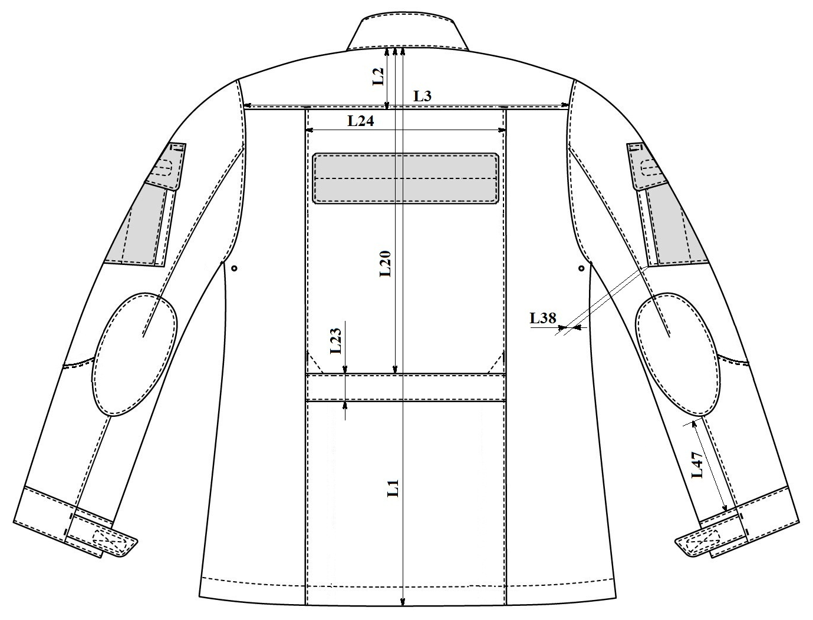

Рисунок 13

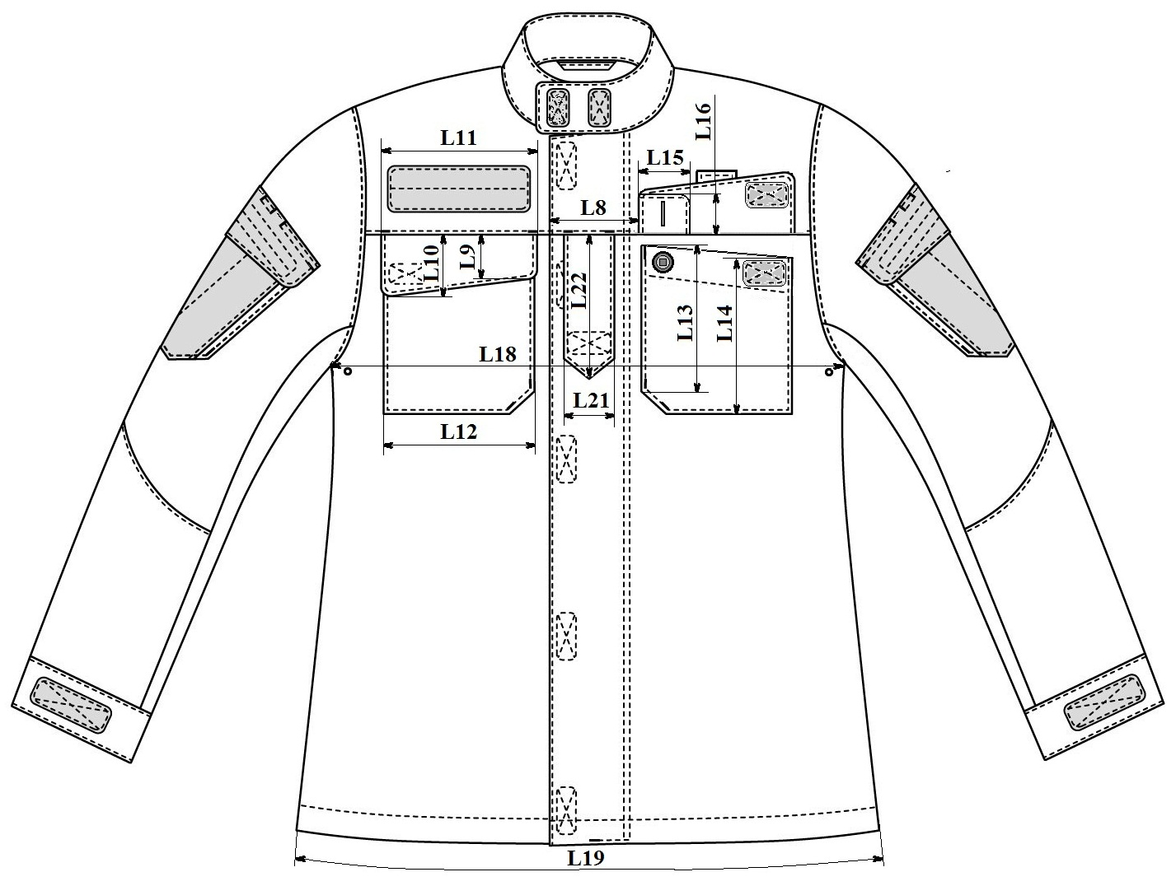

Рисунок 14
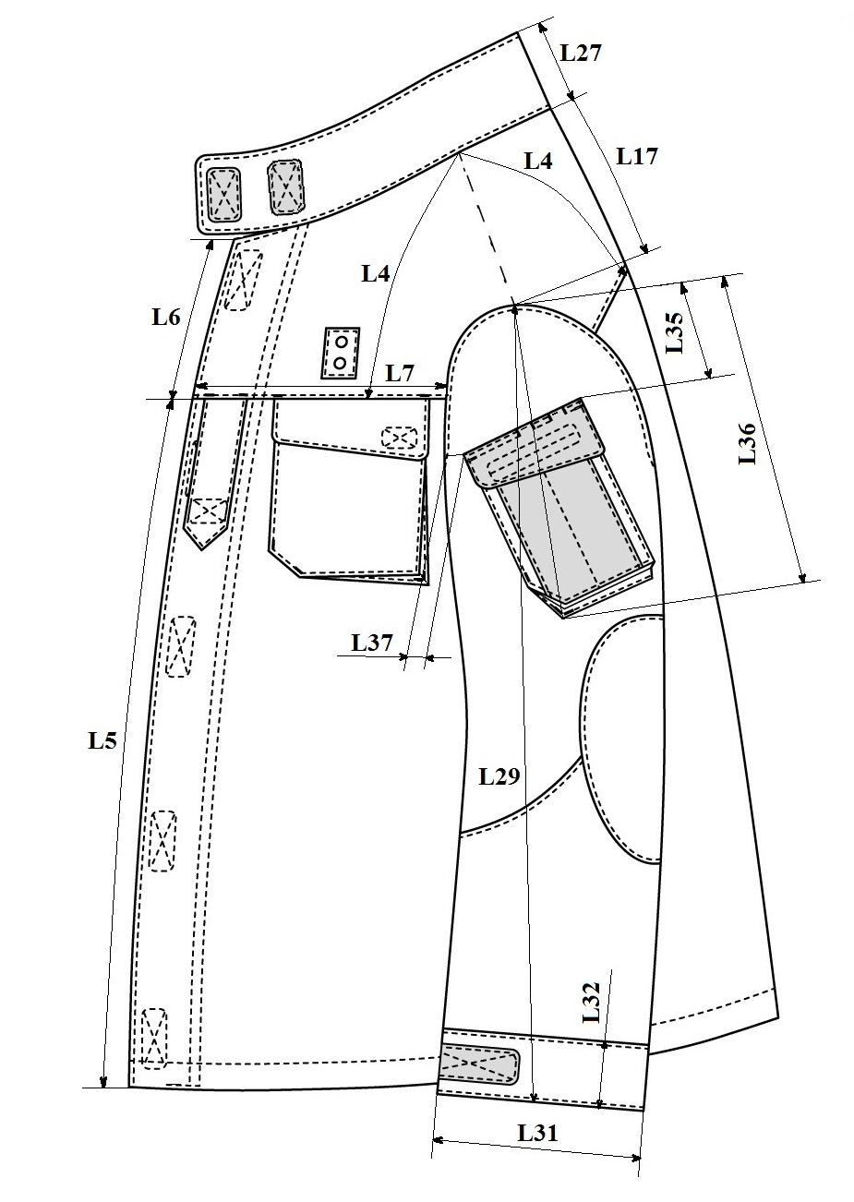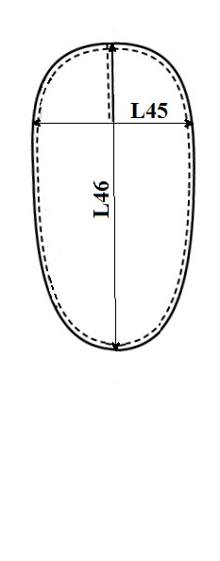

Рисунок 15

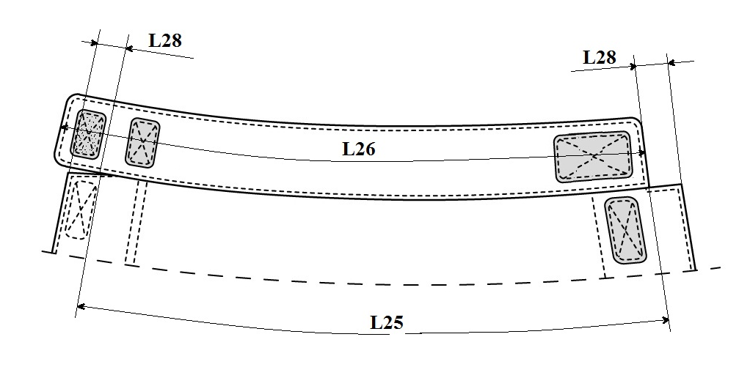

Рисунок 16
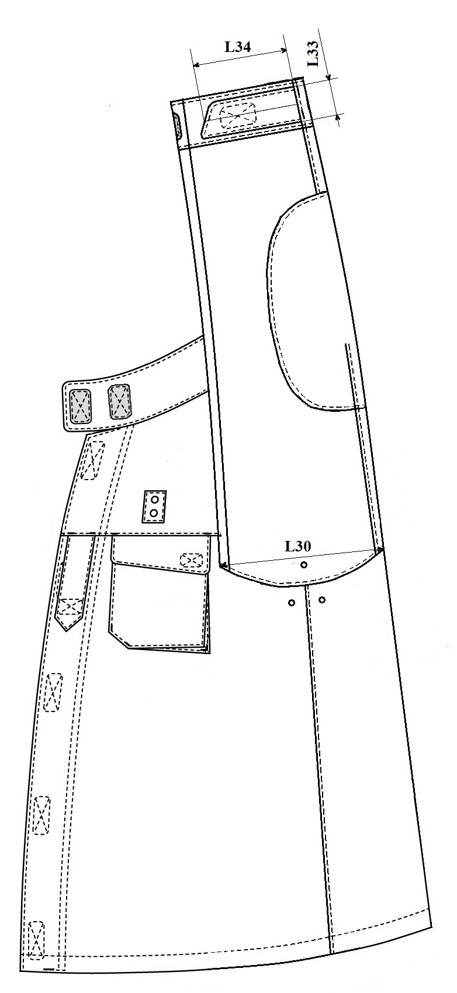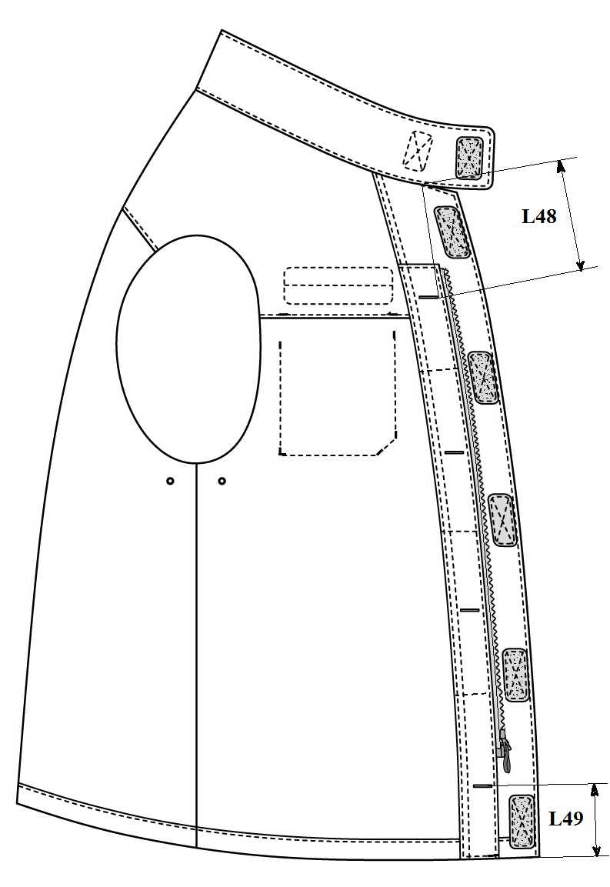

Рисунок 17 Рисунок 18

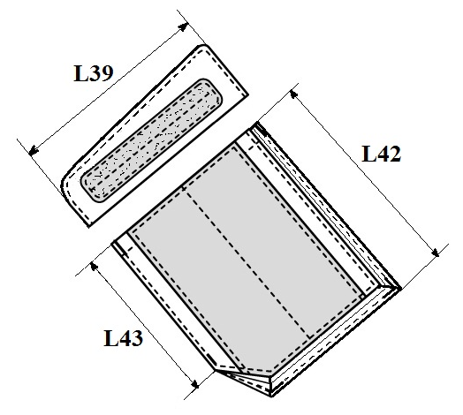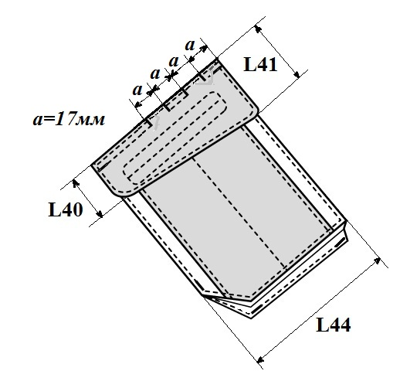

Рисунок 19 Рисунок 20
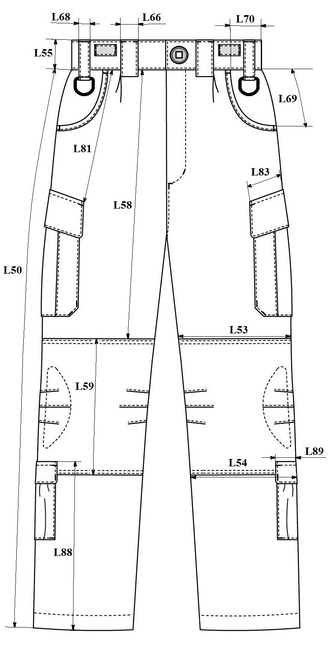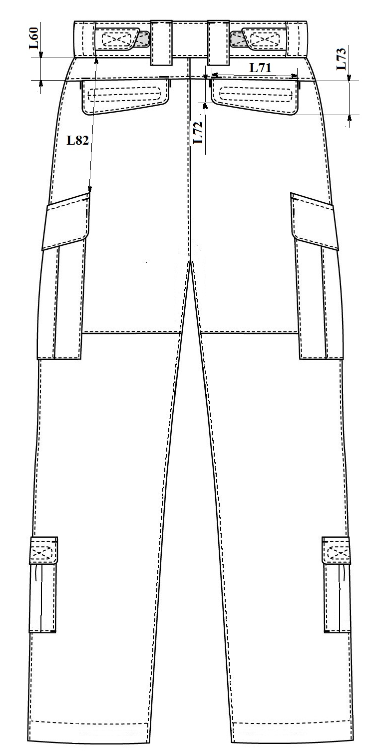

Рисунок 21 Рисунок 22

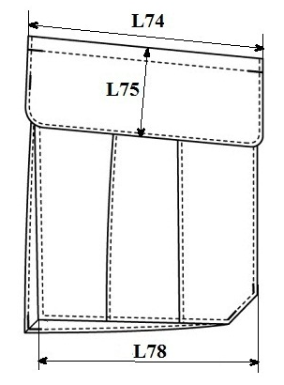

Рисунок 23 Рисунок 24
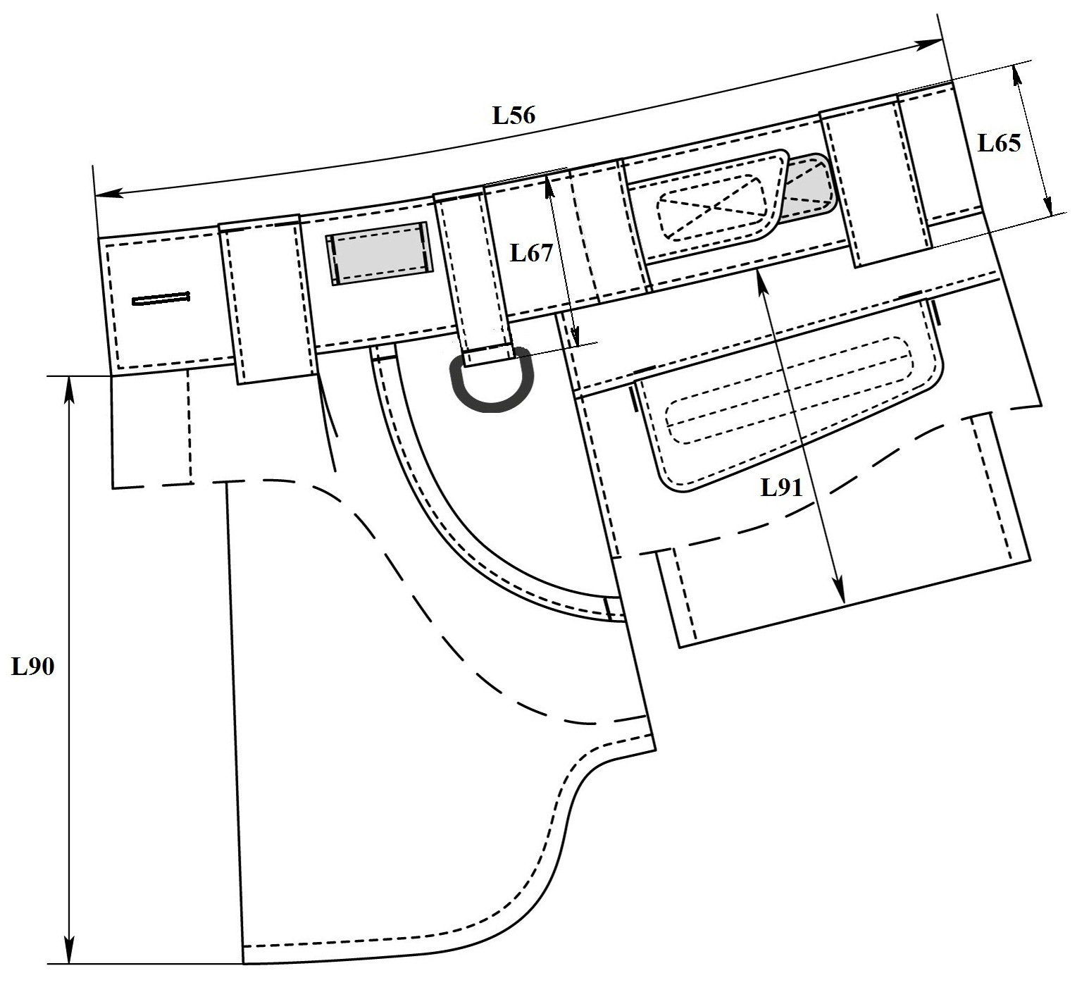

Рисунок 25

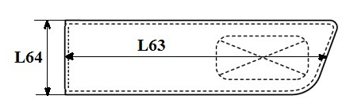

Рисунок 26

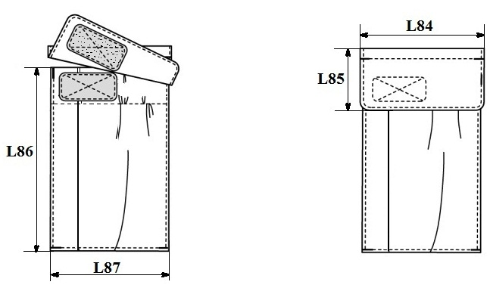

Рисунок 27
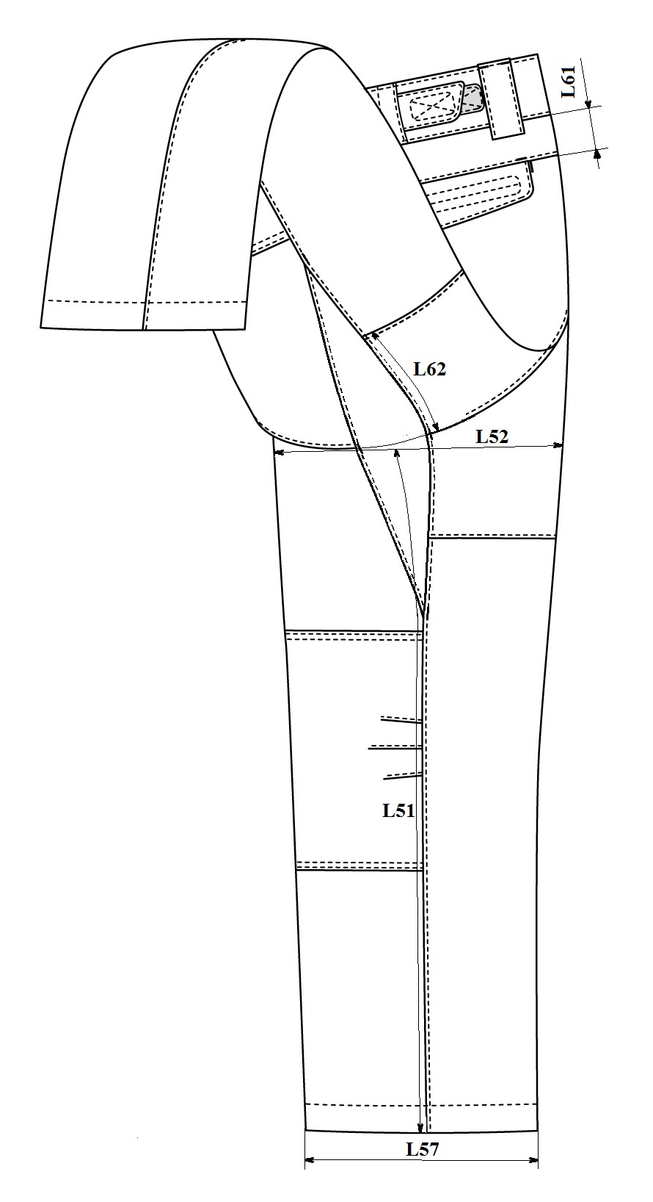

Рисунок 28

1.5. Основні вимоги до виготовлення
1.5.1. Класифікація та види стібків, строчок і швів, що застосовуються для виготовлення костюма – згідно з ДСТУ ISO 4915, ДСТУ ISO 4916.
1.5.2. Костюм виготовляють без поділу на ґатунки, при цьому повинен відповідати вимогам, що пред’являються до виробів першого ґатунку відповідно до ГОСТ 11259*.
Примітка:
* Стандарт скасовано на території України з 01.01.2019р.
1.5.3. Ширина швів зшивання деталей костюма становить (1,0 ± 0,1) см, швів обшивання – (0,7 ± 0,1) см. Кількість стібків на 5 см строчки не менше 16.
1.5.4. Усі відкриті шви обметують, допускається виконувати зшивання зрізів на зшивально-обметувальній спецмашині.
1.5.5. Закріпки довжиною (1,0 ± 0,2) см ставлять на спецмашині.
1.5.6. Усі шви повинні бути закріплені, кінці ниток обрізані.
1.5.7. Ластовицу розкроюють під кутом 45º.
1.5.8. Косу бейку з тканини верху для канта (обробка входу у бічні кишені брюк) розкроюють під кутом 45º.
1.5.9. Лінійні розміри платформ із контактного петельного полотна повинні відповідати лінійним розмірам знімних планшетів.
1.5.10. Кінці трикотажного контактного петельного полотна та текстильних застібок (кути оформляють з невеликим заокругленням) повинні бути оброблені термічним способом (гарячий відріз).
1.5.11. Зрізи стрічки текстильної (репсової) для кріплення ґудзиків оплавляють для запобігання розпусканню, складають вдвоє, протягують через отвори ґудзика; один край (зі згином) настрочують строчкою 0,2 см від краю, інший (два зрізи) підгинають та настрочують. Допускається закріпляти краї стрічки за допомогою закріпок на спецмашині.
1.5.12. Волого-теплову обробку виробу виконують електропраскою та на спеціальних формах (електроформах).
1.5.13. У готових виробах не допускаються пропуски стібків у строчках, скривлення швів, розриви строчок та інші дефекти відповідно до ДСТУ2033.

1.6. Комплектність
1.6.1. Костюм (сорочка, брюки) спеціальний комплектують за розмірами та зростами.
1.6.2. Сорочка комплектується нарукавним знаком «ПОЛІЦІЯ», зразок якого затверджено в установленому порядку, знімними планшетами з написом «ПОЛІЦІЯ» на пілочку та спинку з текстильними застібками.

1.7. Маркування
1.7.1. Маркування костюму повинно відповідати вимогам цього технічного опису.
Маркування повинно виконуватись українською мовою.
Для маркування костюма повинні застосовуватися:
- товарний ярлик;
- етикетка;
- пакувальний лист.
1.7.2. Товарний ярлик повинен містити таку інформацію:
- повна назва, адреса, контактний телефон та код ЄДРПОУ постачальника; якщо постачальник не є виробником, додатково зазначається назва підприємства-виробника та код ЄДРПОУ;
- назва предмету матеріального забезпечення згідно з нормами належності Національної поліції України;
- зазначення нормативно-технічної документації на виріб;
- розмірні ознаки виробу (зріст, обхват грудей, обхват талії);
- артикул* та сировинний склад основної тканини;
- номер та дата договору, за яким здійснюється поставка;
- місяць та рік виготовлення;
- індивідуальний ідентифікаційний номер штрих-код «EAN13» кожного виробу (за наявності).
Товарний ярлик виготовляється з картону або цупкого паперу.
Товарний ярлик кріпиться до низу лівого рукава сорочки.
1.7.3. Етикетка повинна мати наступні реквізити:
- емблема Національної поліції України;
- назва предмету матеріального забезпечення згідно з нормами належності Національної поліції України;
- напис «ВЛАСНІСТЬ НАЦІОНАЛЬНОЇ ПОЛІЦІЇ УКРАЇНИ»;
- розмірні ознаки виробу (зріст, обхват грудей, обхват талії);
- артикул* та сировинний склад основної тканини;
- символи щодо догляду за виробом;
- найменування постачальника; якщо постачальник не є виробником, додатково зазначається назва підприємства-виробника;
- номер та дата договору, за яким здійснюється поставка;
- місяць та рік виготовлення;
- індивідуальний ідентифікаційний номер штрих-код «EAN13» виробу (за наявності).
Для етикетки повинні застосовуватись зносостійкі ткані стрічки або стрічки з нетканих матеріалів з поверхневою щільністю не менше 50 г/м². Етикетка повинна мати краї, що не осипаються та кріпиться до виробу у вигляді петлі або в розгорнутому вигляді (рис. 29).
Інформація на етикетці повинна легко читатися протягом усього терміну експлуатації виробу.
Розмірні ознаки костюма (зріст, обхват грудей, обхват талії) позначаються повними величинами згідно таблиць 1 – 3 або в умовному значенні згідно таблиць 1 – 2 .
Етикетка в сорочці пришивається до лівого бічного шва на відстані (10,0 – 12,0) см від пройми.
Етикетка в брюки пришивається до лівого бічного шва задніх половин на відстані (8,0 – 10,0) см від шва пришивання пояса.
Примітка:
* У разі відсутності артикула тканини, зазначається її назва, тип тощо.
1.7.4. Транспортне маркування повинно відповідати вимогам цього технічного опису.
До кожної одиниці транспортної тари з готовими виробами прикріплюють пакувальний лист з реквізитами:
- повна назва, адреса, контактний телефон та код ЄДРПОУ постачальника; якщо постачальник не є виробником, додатково зазначається назва підприємства-виробника та код ЄДРПОУ;
- назва предмету матеріального забезпечення згідно з нормами належності Національної поліції України;
- кількість та умовний розмір упакованих виробів;
- зазначення нормативно-технічної документації на виріб;
- номер та дата договору, за яким здійснюється поставка;
- місяць та рік виготовлення.
1.7.5. Особливі вимоги до маркування встановлюються замовником.
1.7.6. Кожний виріб повинен комплектуватися інструкцією з експлуатації, що кріпиться до виробу разом з товарним ярликом.
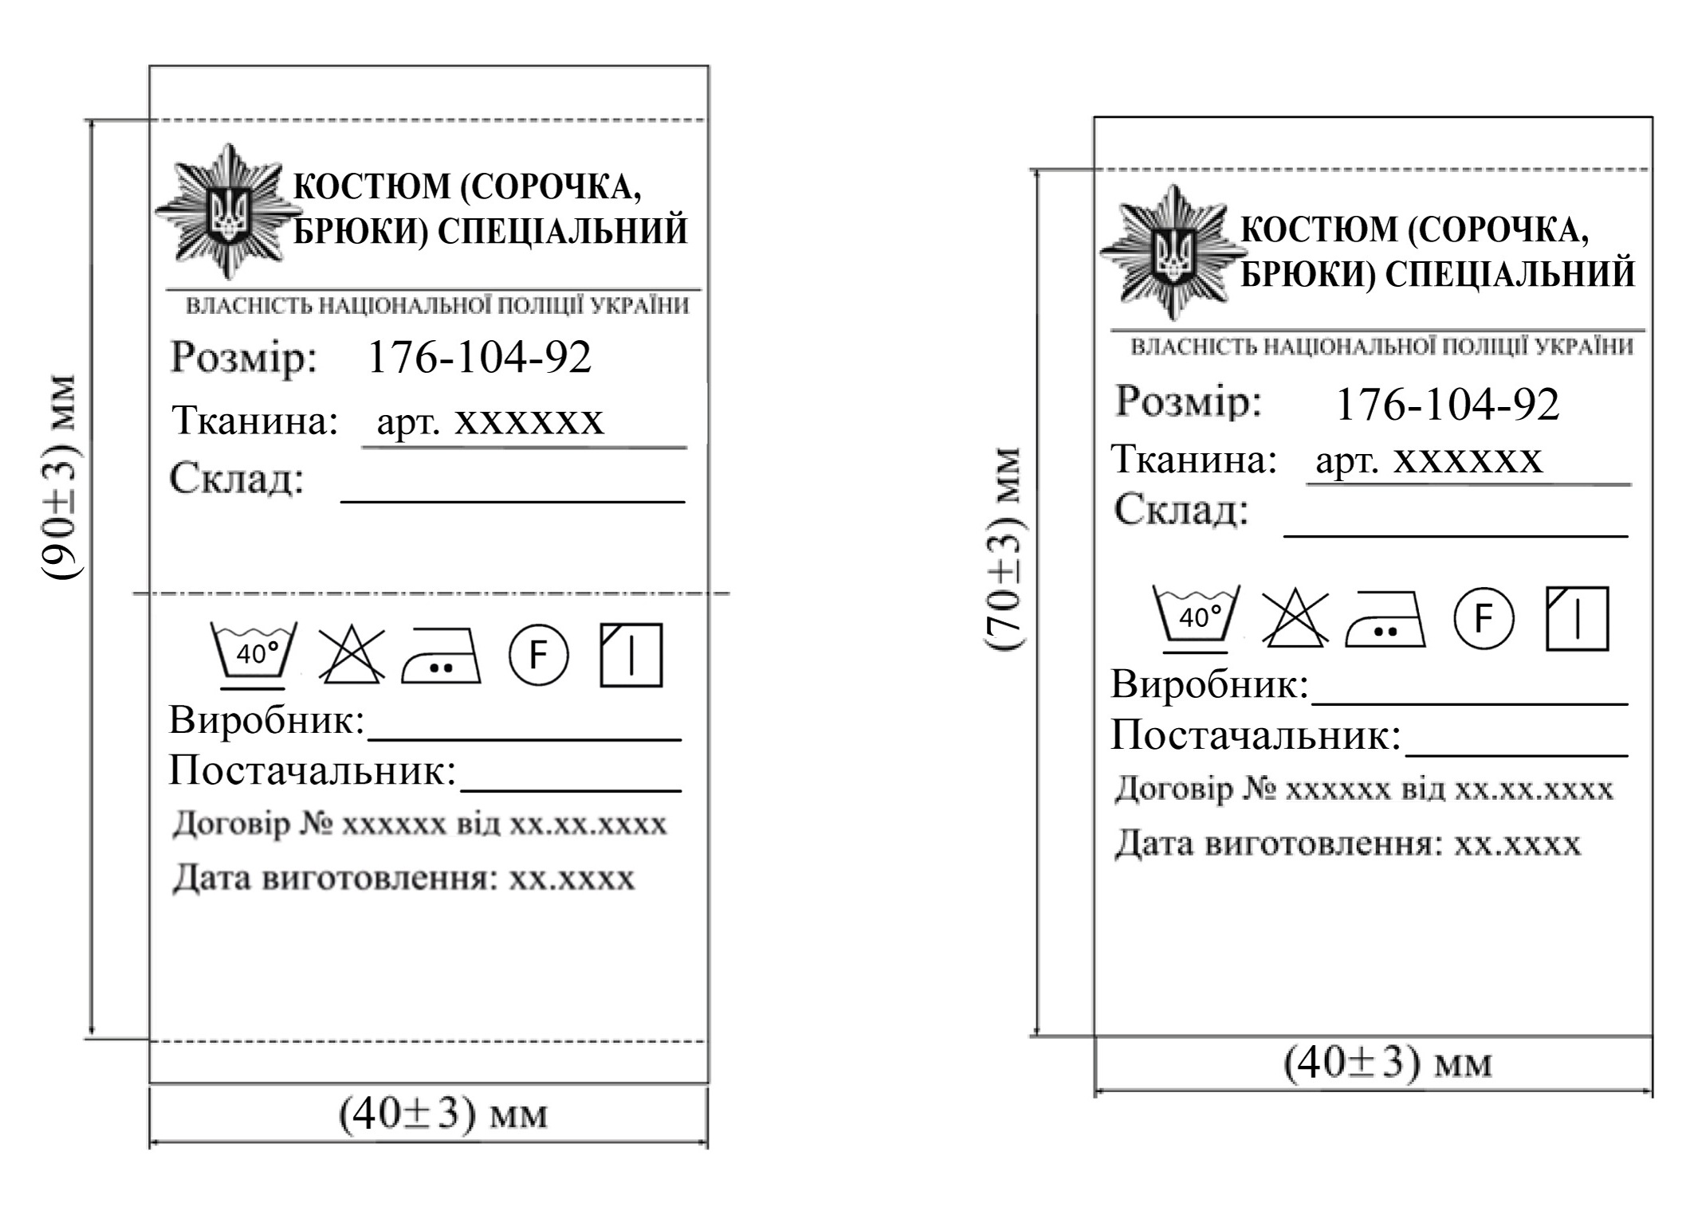
Рисунок 29

1.8. Пакування
1.8.1. Пакування костюма повинно відповідати вимогам цього технічного опису.
1.8.2. Сорочку комплектують з брюками за розмірами та зростами.
1.8.3. Сорочку застібають та укладають спинкою донизу, ліву пілочку накладають на праву. Рукави укладають на пілочці уздовж виробу. Ліву половину брюк накладають на праву та перегинають упоперек.
Складені брюки кладуть на середину сорочки, перегинають упоперек по лінії талії пілочками всередину.
1.8.4. Кожен костюм повинен бути охайно складено та упаковано в поліетиленовий пакет. Пакети закривають в будь-який спосіб, що забезпечує збереження виробу під час транспортування та зберігання.
1.8.5. Групу виробів пакують у транспортну тару в кількості по 5 одиниць.
1.8.6. Для транспортної тари при пакуванні виробу застосовують ящики з гофрованого картону.

1.8.7. До кожного ящика вкладається пакувальний лист.
1.8.8. Можливе інше пакування по узгодженню з замовником.
1.8.9. Особливі вимоги до пакування встановлюються замовником.

2. ПРАВИЛА ПРИЙМАННЯ ТА МЕТОДИ КОНТРОЛЮВАННЯ
2.1. Правила приймання повинні відповідати вимогам цього технічного опису.
2.2. Перевірка якості продукції проводиться із застосуванням органолептичного та вимірювального способів контролю.
2.3. Якість та посадку виробу визначають в випрасуваних, що мають товарний вигляд виробах і контролюють на столі з горизонтальною поверхнею, манекенах типової статури або фігурах відповідних розмірів.
2.4. Для контролю лінійних вимірювань виробів, частоти стібків і розмірів дефектів зовнішнього вигляду матеріалів та виробу застосовують вимірювальну лінійку, рулетку, трикутник з ціною поділки 1 мм, текстильну лупу, транспортир.
2.5. Вироби за зовнішнім виглядом, посадкою виробу на фігурі, технологією виготовлення та застосовуванням матеріалів повинні відповідати зразку-еталону, затвердженому замовником.
Вироби, які не відповідають зразку-еталону, слід вважати такими, що не відповідають вимогам технічного опису.

3. ТРАНСПОРТУВАННЯ ТА ЗБЕРІГАННЯ
3.1. Транспортування готових виробів здійснюється усіма видами транспорту відповідно до правил перевезень вантажів, які діють на даному виді транспорту і забезпечують збереження виробів від атмосферних впливів.
Вид транспорту узгоджується із замовником.
3.2. Вироби мають зберігатися у складських приміщеннях при температурі не нижче 5 °C і не вище 40 °C, відносної вологості повітря 50 – 70 % і повинні бути захищені від прямих сонячних променів, атмосферних впливів, впливу пари, газів і хімічних речовин, які можуть завдати шкоди.
4. ВКАЗІВКИ ЩОДО ЕКСПЛУАТАЦІЇ
4.1. Костюм повинен використовуватися відповідно до призначення, зазначеного в цьому технічному опису.
4.2 Символи щодо догляду за виробом із змішаної тканини згідно з ДСТУ ISO 3758 (рис. 30).
4.3. Вказівки щодо експлуатації виробу:
- допускається ручне або делікатне машинне прання при температурі не вище 40ºС з нейтральними миючими засобами (рідкі засоби без активних речовин);
- забороняється відбілювання;
- допускається прасування при температурі підошви праски не вище 150°C;
- допускається чистка з використанням вуглеводню і тригло - трихлорметана;
- сушка у вертикальному положенні в тіні;
- забороняється зберігання у вологому, не просушеному стані.

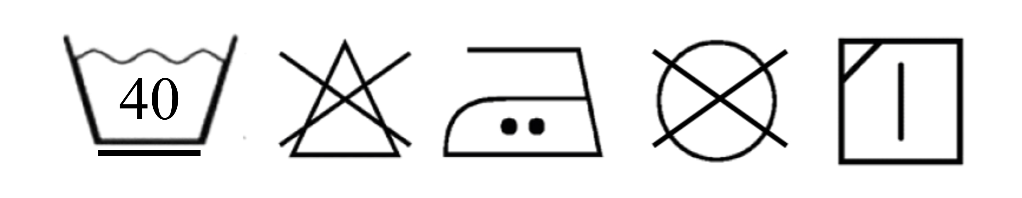

Рисунок 30

4.4 Символи щодо догляду за виробом з синтетичної тканини згідно з ДСТУ ISO 3758 (рис. 31).
4.5. Вказівки щодо експлуатації виробу:
- допускається ручне або делікатне машинне прання при температурі не вище 40ºС з нейтральними миючими засобами (рідкі засоби без активних речовин);
- забороняється відбілювання;
- допускається прасування при температурі підошви праски не вище 110°C;
- не підлягає хімічному чищенню;
- сушка у вертикальному положенні в тіні.

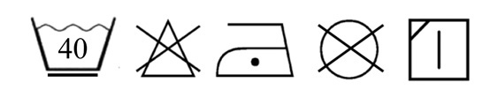

Рисунок 31

5. ГАРАНТІЇ ВИРОБНИКА
5.1. Виробник гарантує відповідність якості костюма вимогам цього технічного опису при дотриманні умов транспортування, зберігання та експлуатації.
5.2. Гарантійний термін експлуатації – 6 місяців з дати видачі костюма в експлуатацію.
5.3. Допускається, за згодою постачальника/виробника і замовника, установлювати у договірній документації інші правила обчислення термінів.

Додаток А

СПЕЦИФІКАЦІЯ ДЕТАЛЕЙ КРОЮ КОСТЮМА

Таблиця А.1. – Специфікація деталей крою сорочки
№ | Найменування деталей | Кількість деталей  крою
Деталі крою з тканини верху
1 | Спинка | 1
2 | Пілочка ліва | 1
3 | Пілочка права | 1
4 | Горішня кокетка | 1
5 | Нижня кокетка | 1
6 | Горішня частина передньої частини рукава | 2
7 | Нижня частина передньої частини рукава | 2
8 | Ліктьова частина рукава | 2
9 | Горішній комір | 1
10 | Нижній комір | 1
11 | Лівий підборт | 1
12 | Правий підборт | 1
13 | Планка настрочна під застібку (внутрішню) лівої пілочки | 1
14 | Нагрудна накладна кишеня пілочки | 2
15 | Горішній клапан накладної нагрудної кишені пілочки | 2
16 | Нижній клапан накладної нагрудної кишені пілочки | 2
17 | Обшивка горішнього краю нагрудної накладної кишені пілочки | 2
18 | Додаткова деталь клапана накладної нагрудної кишені пілочки | 4
19 | Горішня накладна кишеня рукава | 2
20 | Нижня накладна кишеня рукава | 2
21 | Горішній клапан накладної кишені рукава | 2
22 | Нижній клапан накладної кишені рукава | 2
23 | Планка накладної кишені рукава | 2
24 | Зміцнювальна накладка рукава | 2
25 | Внутрішня кишеня зміцнювальної накладки рукава | 2
26 | Бічна частина внутрішній кишені зміцнювальної накладки рукава | 2
27 | Манжет рукава | 2
28 | Хлястик манжета рукава | 4
29 | Горішня пата пілочки | 1
30 | Нижня пата пілочки | 1
31 | Пояс спинки | 1
Продовження таблиці А.1.
1 | 2 | 3
32 | Деталь для кріплення жетону | 1
33 | Підсилювач накладної кишені рукава | 2
34 | Вішалка | 1
35 | Знімний планшет з написом «ПОЛІЦІЯ» пілочки | 2
36 | Знімний планшет з написом «ПОЛІЦІЯ» спинки | 2
Деталі крою з нетканого прокладкового матеріалу
37 | Прокладка в горішній комір | 2
38 | Прокладка в манжету (верхню половину) | 2
39 | Прокладка в деталь кріплення жетону | 1
40 | Прокладка в горішню пату пілочки | 1

Таблиця А.2. – Специфікація деталей крою брюк
№ | Найменування деталей | Кількість деталей  крою
1 | 2 | 3
Деталі крою з тканини верху
1 | Передня права половина | 1
2 | Передня ліва половина | 1
3 | Задня половина | 2
4 | Кокетка задньої половини | 2
5 | Зміцнювальна накладка задньої половини | 2
6 | Ластовиця | 2
7 | Бочок-підзор бічної кишені | 2
8 | Обшивка входу бічної кишені | 2
9 | Накладна горішня кишеня | 2
10 | Обшивка входу в накладну горішню кишеню | 2
11 | Планка накладної горішньої кишені | 2
12 | Горішній клапан накладної кишені | 2
13 | Нижній клапан накладної кишені | 2
14 | Додаткова деталь клапана накладної горішньої кишені | 4
15 | Внутрішня накладна кишеня | 2
16 | Зміцнювальна накладка передньої половини | 2
17 | Обшивка бічного входу в зміцнювальну накладку | 2
18 | Задня частина зовнішній частини пояса | 1
19 | Ліва частина зовнішній частини пояса | 1
20 | Права частина зовнішній частини пояса частина верхнього пояса | 1
21 | Внутрішній пояс | 1
22 | Додаткова деталь пояса | 2
23 | Хлястик пояса | 4
Продовження таблиці А.2.
1 | 2 | 3
24 | Відкосок | 1
25 | Широкий хомутик | 4
26 | Вузький хомутик | 2
27 | Куліска для шнура по низу брюк | 2
28 | Накладна нижня кишеня | 2
29 | Горішній клапан накладної нижньої кишені | 2
30 | Нижній клапан накладної нижньої кишені | 2
31 | Листочка прорізної кишені задньої половини | 2
32 | Горішній клапан прорізної кишені задньої половини | 2
33 | Нижній клапан прорізної кишені задньої половини | 2
34 | Підзор задньої кишені | 2
35 | Підсилювач накладної горішньої кишені | 2
36 | Вішалка | 1
Деталі крою з тканини кишенькової
37 | Підкладка бічної кишені | 2
38 | Підкладка задньої кишені | 2
Деталі крою з нетканого прокладкового матеріалу
38 | Прокладка у внутрішній пояс | 1

Додаток Б

ХІМІЧНІ ТА ФІЗИКО-МЕХАНІЧНІ ПОКАЗНИКИ МАТЕРІАЛІВ

Таблиця Б.1. Основні хімічні та фізико-механічні показники тканини змішаної
Найменування показника | Значення показника | Нормативна документація
1 | 2 | 3
Сировинний склад:  – бавовна, %  – поліефір, % | 50  50 | ДСТУ 4057-2001
Поверхнева щільність, г/м² | 230 ± 10 | ДСТУ EN 12127:2009
Кількість ниток на 10 см, не менше:  – за основою;  – за утоком | 350  225 | ДСТУ EN 14971:2018  ДСТУ EN 1049-2:2004
Стійкість до стирання по площині, число циклів, не менше | 25 000 | ДСТУ ISO  12947-2:2005
Розривне навантаження, Н не менше:  – за основою;  – за утоком | 850  650 | ДСТУ EN ISO  13934-1:2018
Вміст вільного і здатного частково виділятися формальдегіду , мг/кг, не більше | 75 | ДСТУ ISO  14184-1:2007
Роздиральне навантаження, Н, не менше:  – за основою;  – за утоком | 40  42 | ДСТУ ISO  13937-2:2006  ДСТУ EN ISO  13934-1:2013
Видовження на момент розірвання, %, не більше:  – за основою  – за утоком | 25  25 | ДСТУ EN ISO 2062:2004
Повітропроникність, дм³/м²*с, не менше | 50 | ДСТУ ISO 9237:2003
Гігроскопічність,%, не менше | 6,5 | ДСТУ ГОСТ  3816-2009,  ДСТУ ГОСТ 21790
Зміна лінійних розмірів після мокрих обробок, %, не більше:  – за основою;  – за утоком | – 1,8  ± 1,0 | ДСТУ ГОСТ  30157.0-2003,  ДСТУ ГОСТ  30157.1-2003
Продовження таблиці Б.1.
1 | 2 | 3
Ступінь тривкості пофарбування до:
– дії світла (зміна початкового пофарбування), не менше, бал | 5 | ДСТУ ISO  105-В02:2009
– прання при 40°С (зміна початкового пофарбування/ забарвлення білого бавовняного матеріалу), не менше, бал | 4/4 | ДСТУ ISO  105-С06:2009
– дії поту (зміна початкового пофарбування/забарвлення білого бавовняного матеріалу), не менше, бал | 4/4 | ДСТУ ISO  105-Е04:2009
– сухого тертя (забарвлення білого бавовняного матеріалу), не менше, бал | 4-5 | ДСТУ ISO  105-X12:2009
– дії органічних розчинників, не менше, бал | 4 | ДСТУ ГОСТ ISO 105-D01:2004
– прасування( зміна початкового пофарбування), не менше, бал | 4 | ДСТУ ISO  105-Е11:2009

Таблиця Б.2. Основні хімічні та фізико-механічні показники тканини синтетичної
Найменування показника | Значення показника | Нормативна документація
1 | 2 | 3
Сировинний склад:  – бавовна, %  – поліефір, % | 20  80 | ДСТУ 4057-2001
Поверхнева щільність, г/м² | 240 ± 10 | ДСТУ EN 12127:2009
Кількість ниток на 10 см, не менше:  – за основою  – за утоком | 420  200 | ДСТУ EN  1049-2:2004
Стійкість до стирання по площині, число циклів, не менше | 25 000 | ДСТУ ISO  12947-2:2005
Розривне навантаження, Н не менше:  – за основою  – за утоком | 1150  500 | ДСТУ EN ISO  13934-1:2018
Роздиральне навантаження, Н, не менше:  – за основою  – за утоком | 50  25 | ДСТУ ISO  13937-2:2006
Продовження таблиці Б.2.
1 | 2 | 3
Видовження на момент розірвання, %, не більше:  – за основою;  – за утоком | 25  25 | ДСТУ EN ISO 2062:2004  ДСТУ EN ISO  13934-1:2013
Вміст вільного і здатного частково виділятися формальдегіду , мг/кг, не більше | 75 | ДСТУ ISO  14184-1:2007
Повітропроникність, дм³/м²*с, не менше | 25 | ДСТУ ISO 9237-2003
Гігроскопічність,%, не менше | 7,2 | ДСТУ ГОСТ  3816-2009  (п.3 ISO 81181)
Зміна лінійних розмірів після мокрих обробок, %, не більше:  – за основою  – за утоком | – 1,5  – 1,2 | ДСТУ ISO 5077-2001  ДСТУ ISO 6330-2001
Ступінь тривкості пофарбування до:
– дії світла (зміна початкового пофарбування), не менше, бал | 3-4 | ДСТУ ISO  105 В02:2009
– прання при 40°С (зміна початкового пофарбування/ забарвлення білого бавовняного матеріалу), бал, не менше | 4/4 | ДСТУ ISO  105-С06:2009
– дії поту (зміна початкового пофарбування/забарвлення білого бавовняного матеріалу), бал, не менше | 4/4 | ДСТУ ISO  105-Е04:2009
– сухого тертя (забарвлення білого бавовняного матеріалу), бал, не менше | 3-4 | ДСТУ ГОСТ ISO 105-D01:2004
– дії органічних розчинників, бал, не менше | 4 | ДСТУ ГОСТ ISO 105-D01:2004

Таблиця Б.3. – Хімічні та фізико-механічні показники стрічки еластичної посиленої

Найменування показника | Значення показника | Нормативна документація
Сировинний склад:  – поліамід, %, не більше  – латекс, %, не менше | 60  40 | ДСТУ 4057-2001
Ширина, мм | 30 ± 2,0 | ГОСТ 16218.1*
Лінійна густина, г/м, не менше | 22,5 | ГОСТ 16218.2*
Розривне навантаження, Н, не менше: | 370 | ДСТУ EN ISO  13934-1:2018
Розривне подовження при розтягуванні з попереднім натягом 10 Н для стрічки, %, не більше | 110 | ДСТУ EN ISO 2062:2004  ДСТУ EN ISO  13934-1:2018
Ступінь тривкості пофарбування до:
– прання при 40°С (зміна початкового пофарбування/ забарвлення білого бавовняного матеріалу), бал, не менше | 4/4 | ДСТУ ISO  105-С06:2009
– дії поту (зміна початкового пофарбування/забарвлення білого бавовняного матеріалу), бал, не менше | 4/4 | ДСТУ ISO  105-С06:2009
– сухого тертя (забарвлення білого бавовняного матеріалу), бал,не менше | 4 | ДСТУ ISO  105-X12:2009
Примітка:
* Стандарт скасовано на території України з 01.01.2019р.
Таблиця Б.4. – Фізико-механічні та хімічні показники застібки текстильної

Найменування показника | Значення показника |  |  | Нормативна документація
Сировинний склад: поліамід, % | 100 |  |  | ДСТУ 4057-2001
Ширина, мм | 25 ± 1,0 | 40(50) ± 2,0 |  | ГОСТ 16218.1*
Товщина, мм | 0,8 – 1,5 |  |  | ГОСТ 16218.1*
Розривне навантаження, Н, не менше: | 3000 |  |  | ДСТУ 2038
Зусилля відриву, Н, не менше | 7,5 |  | 15,0 | ДСТУ 2058, ДСТУ EN 12242
Питоме зусилля зсуву після прання, Н/см², не менше | 6 |  |  | ДСТУ 2060
Питоме зусилля зсуву після 10000 циклів закриття-відкриття, Н/см², не менше | 4 |  |  | ДСТУ 2060
Питоме зусилля розшарування, Н/см, не менше | 1,5 |  |  | ДСТУ 2059
Питоме зусилля розшарування після прання, Н/см, не менше | 1,3 |  |  | ДСТУ 2059
Питоме зусилля розшарування після 10000 циклів закриття-відкриття, Н/см, не менше | 0,8 |  |  | ДСТУ 2059
Зміна лінійних розмірів після мокрих обробок, %, не більше: | ± 1,0 |  |  | ДСТУ ГОСТ  30157.0-2003,  ДСТУ ГОСТ  30157.1-2003, ДСТУ EN 12243
Ступінь тривкості пофарбування до:
– прання при 40°С (зміна початкового пофарбування/ забарвлення білого бавовняного матеріалу), бал, не менше | 4/4 |  |  | ДСТУ ISO  105-С06:2009
– сухого тертя (забарвлення білого бавовняного матеріалу), бал, не менше | 4 |  |  | ДСТУ ISO  105-X12:2009
– мокрого тертя (забарвлення білого бавовняного матеріалу), бал, не менше | 4 |  |  | ДСТУ ISO  105-X12:2009

